Международная Ассоциация пользователей и разработчиков электронных библиотек и новых информационных технологий
(Ассоциация ЭБНИТ)

УТВЕРЖДАЮ
Директор по развитию
Ассоциация ЭБНИТ
_________________М.В. Гончаров
«_____»________________2018 г.

Комплексное решение АБИС ИРБИС64/128 для Linux (АБИС ИРБИС 64/128)
АРМ КАТАЛОГИЗАТОР

Листов 71

2022

Аннотация
Настоящий документ представляет собой описание «АРМ Каталогизатор» и является составной частью комплекта технорабочей документации САБ ИРБИС 64/128.
Настоящий документ разработан в соответствии с требованиями РД 50-34.698-90 «Методические указания. Информационная технология. Комплекс стандартов и руководящих документов на автоматизированные системы. Автоматизированные системы. Требования к содержанию документов». Оформление выполнено с использованием ГОСТ 2.105-95.

Содержание
2 Начало и завершение работы 6
2.1 Начало и завершение работы тонкого клиента АРМ «Каталогизатор» 6
2.2 Проверка работоспособности системы 7
3 Общие принципы работы с системой 8
3.1 Работа с основными элементами управления тонкого клиента АРМ «Каталогизатор» 8
3.2 Стартовое окно тонкого клиента АРМ «Каталогизатор» 8
3.3 Панель инструментов 9
3.4 Кнопки 10
3.5 Списки 10
3.6 Принципы работы с редактируемыми полями 11
3.7 Поиск объектов в системе 11
4 Описание операций 13
4.1 Создание и ведение БД неструкрированной информации (полнотекстовые документы) 13
4.1.1 Добавление полного текста документа 13
4.2 Создание и ведение БД видеодокументов 14
4.2.1 Добавление видеодокумента 14
4.3 Создание и ведение БД аудиодокументов 15
4.3.1 Добавление аудиодокумента 15
4.4 Создание и внесение данных с помощью Web-клиента 16
4.4.1 Создание новой записи в БД Электронного каталога 16
4.4.2 Редактирование записи в БД Электронного каталога 17
4.4.3 Создание новой записи на основе выбранной в БД Электронного каталога 18
4.4.4 Удаление записей из БД Электронного каталога 20
4.4.5 Вывод на принтер записей из БД Электронного каталога 21
4.4.6 Экспорт записей из БД Электронного каталога 22
4.4.7 Импорт записей в БД Электронного каталога 24
4.4.8 Поиск записей в БД Электронного каталога 24
4.4.9 Сохранение выполненного поискового запроса 25
4.4.10 Просмотр сохраненного поискового запроса 26
4.4.11 Удаление сохраненного поискового запроса 27
4.4.12 Просмотр полного описания для записей из БД Электронного каталога 27
4.4.13 Просмотр аннотаций для записей из БД Электронного каталога 28
4.4.14 Просмотр (с возможностью дальнейшего поиска) ключевых слов для записей из БД Электронного каталога 29
4.4.15 Просмотр систематических шифров записей из БД Электронного каталога 31
4.4.16 Добавление в корзину записей из БД Электронного каталога 32
4.4.17 Удаление записей из корзины БД Электронного каталога 32
4.4.18 Просмотр записей из корзины БД Электронного каталога 33
4.4.19 Переход от записи на сводное описание журнала/газеты к записям описания отдельных номеров 33
4.4.20 Переход от записи на отдельный номер к записи на сводное описанное журнала/газеты этого номера 34
4.4.21 Переход от записи на отдельный номер к записям с описаниями статей этого номера 35
4.5 Конвертация данных в формат RUSMARC (конвертор) 37
4.5.1 Конвертирование записи в формат RUSMARC 37
4.5.2 Выгрузка отобранных записей в текстовом формате 38
4.5.3 Выгрузка отобранных записей в формате ISO 2709 40
4.5.4 Выгрузка отобранных записей в формате XML 41
4.5.5 Выгрузка отобранных записей в кодировке Windows-1251 43
4.5.6 Выгрузка отобранных записей в кодировке CP-866 44
4.6 Поиск по библиографической информации 46
4.6.1 Поиск записей в БД сводного каталога 46
4.6.2 Экспорт записей из БД сводного каталога 47
4.6.3 Сохранение выполненного поискового запроса по БД 49
4.6.4 Просмотр сохраненного поискового запроса по БД 50
4.6.5 Удаление сохраненного поискового запроса по БД 51
4.6.6 Просмотр полного описания для записей из БД сводного каталога 51
4.6.7 Просмотр аннотаций для записей из БД сводного каталога 52
4.6.8 Просмотр (с возможностью дальнейшего поиска) ключевых слов для записей из БД сводного каталога 53
4.6.9 Просмотр систематических шифров записей из БД сводного каталога 54
4.6.10 Добавление в корзину записей из БД Сводного каталога 55
4.6.11 Удаление записей из корзины БД Сводного каталога 56
4.6.12 Просмотр записей из корзины БД Сводного каталога 57
4.6.13 Переход от записи на сводное описание журнала/газеты к записям описания отдельных номеров в БД сводного каталога 57
4.6.14 Переход от записи на отдельный номер к записи на сводное описанное журнала/газеты этого номера в БД Сводного каталога 58
4.6.15 Переход от записи на отдельный номер к записям с описаниями статей этого номера в БД Сводного каталога 60
4.7 Каталогизация экземплярами 61
4.7.1 Настройка каталогизации экземплярами 61
4.7.2 Каталогизация экземплярами 64
4.8 Inline-каталогизация 66
4.8.1 Настройка inline-каталогизации 66
4.8.2 Inline-каталогизация 68

- Начало и завершение работы
  - Начало и завершение работы тонкого клиента АРМ «Каталогизатор»
Для запуска тонкого клиента АРМ «Каталогизатор» необходимо выполнить следующие действия:
- Авторизоваться под учетной записью, с ролью «Каталогизатор»
- Запустить АРМ «Каталогизатор»: найти на рабочем столе Windows ярлык браузера и дважды щелкнуть по нему левой кнопкой мыши. Откроется страница браузера, в адресную строку браузера ввести адрес http://<адрес_сервера>/?id=Cataloguer, откроется АРМ Каталогизатор (тонкий клиент) (рисунок 1).
Рисунок 1 – АРМ «Каталогизатор»
Для выхода из программы необходимо:
- Выйти из всех открытых объектов, воспользовавшись кнопкой закрытия окна в правом верхнем углу окна;
- Выйти из АРМ «Каталогизатор». Для этого необходимо нажать на кнопку закрытия окна в правом верхнем углу окна или выбрать в меню пункт «Выход» (рисунок 2).
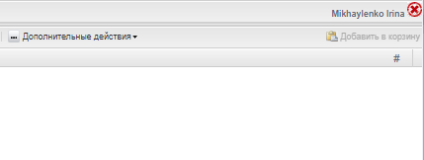
Рисунок 2 – выход из АРМ «Каталогизатор» (тонкий клиент)
  - Проверка работоспособности системы
Если запуск программы произошел без появления каких-либо предупреждающих сообщений (о невозможности соединения со схемой, неудачной попытке установить соединение со схемой и т.д.), то на экране появится окно системы. С появлением на экране стартового окна системы (Рисунок 1) можно считать, что ее запуск произошел корректно, и можно приспать к дальнейшей работе.
- Общие принципы работы с системой
  - Работа с основными элементами управления тонкого клиента АРМ «Каталогизатор»
Основными элементами управления системы являются:
- база данных;
- запись;
- главное меню;
- кнопки;
- панели инструментов;
- списки.
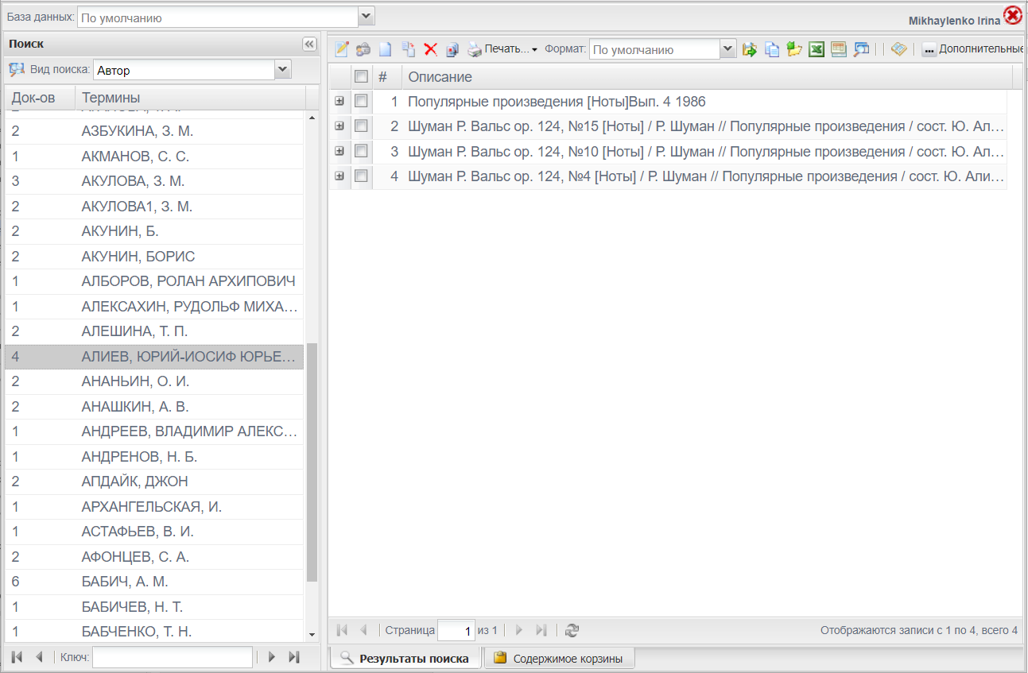
Рисунок 3 – Интерфейс главной страницы АРМ Каталогизатор (тонкий клиент)
  - Стартовое окно тонкого клиента АРМ «Каталогизатор»
Пользовательский интерфейс АРМ «Каталогизатор» ИРБИС 64/128 реализован в виде многооконной графической системы. Навигация по системе, открытие основных объектов системы производится в стартовом окне системы (рисунок 3).
При первоначальном запуске в правой части окна системы отображается стартовая страница (рисунок 1), которая содержит следующие элементы:
- Раскрывающийся список выбора Базы данных;
- Фрейм поиска с выбором вида поиска (Ключевые слова, Автор, Тематический рубрикатор, Заглавие/Название, Заглавие – журналы, Заглавие – серии, Вид/Тип документа, Характер документа, Целевое назначение, Физический носитель информации, Коллектив/Мероприятие, Издающая организация, Место издания, Предметные рубрики, Географические рубрики, Заглавие – Ист. статьи, Страна издания, Язык, Год издания, Журнал за … год, УДК/ББК, Другая классификация, Раздел знаний, Автор-сотрудник, Место работы автора/редактора, Автограф, Персоналия, ISBN/ISSN, Шифр документа, Дата ввода, Дата поспления экземпляра, Место хранения экземпляра, Наименование коллекции, Канал поспления экземпляра, Партия книг, Инвентарный номер, Держатель документа, Редкие книги), и поисковым полем «Ключ»;
- Фрейм «Результаты поиска»;
- Фрейм «Содержимое корзины»
В нижней части окна располагается панель навигации, на которой расположены:
- вкладки:
- Результаты поиска;
- Содержимое корзины;
Переход между вкладками осуществляется нажатием на наименовании интересующей пользователя открытой вкладки.
  - Панель инструментов
В верхней части окна располагается панель инструментов, на которой расположены:
- кнопки:
- Редактировать текущую запись;
- Права на объект;
- Создать новую запись;
- Создать новую запись из текущей;
- Удалить запись;
- Глобальная корректировка;
- Печать документов;
- Экспортировать записи;
- Копировать записи;
- Импортировать записи;
- Статистические формы;
- Выходные формы;
- Последовательный поиск;
- Просмотр полного текста;
- Дополнительные действия;
- Добавить в корзину.
- Раскрывающиеся списки:
1) Выбор формата.
Вызов функции производится при помощи одинарного щелчка левой кнопкой мыши по кнопке при выбранном одном или нескольких элементов фрейма Результаты поиска или фрейма Содержимое корзины.
Панель инструментов представляет собой горизонтальную полосу со значками (кнопками), располагающиеся в верхней части окна (формы). Панель инструментов предназначается для быстрого вызова основных функций при помощи мыши (одинарный щелчок). Панель инструментов приведена на рисунке 4.
Рисунок 4 – Пример панели инструментов
  - Кнопки
Кнопка – элемент управления, при нажатии на который происходит определенное действие. Действие, вызываемое нажатием на кнопку, обычно соответствует ее текстовому наименованию или текс, который отображается во всплывающей подсказке при наведении на кнопку курсора мыши. Нажатие кнопки осуществляется щелчком левой кнопки мыши на ней. Примеры кнопок приведены на рисунке 5.
Рисунок 5 – Примеры кнопок
  - Списки
Выбор элементов в иерархическом списке осуществляется следующим образом:
- Раскрытие (скрытие) иерархии производится щелчком левой кнопки мыши по значку левее наименования элемента, имеющего подчиненные элементы.
- Установка отметки или снятие отметки с элемента производится щелчком левой кнопки мыши по полю для выделения , расположенному слева от объекта списка.
  - Принципы работы с редактируемыми полями
Редактируемые поля библиографической записи заполняются в отдельном всплывающем меню, которое вызывается клавишей F2 (при выделенном курсором объекте редактирования), либо нажатием кнопки на панели инструментов.
Для редактирования поля внутри всплывающего меню следует встать на поле ввода, однократно нажав на него левой кнопкой мыши (рисунок 6).
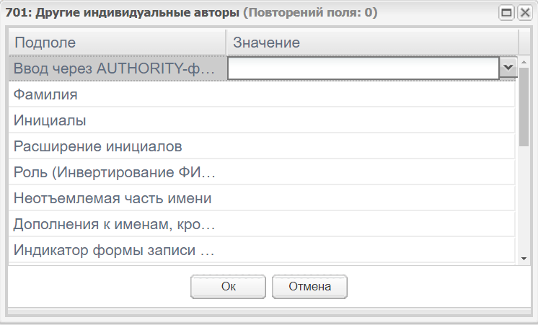
Рисунок 6 – Редактирование полей во всплывающем меню
  - Поиск объектов в системе
Для поиска объектов в системе необходимо:
- Выбрать подходящий вид поиска;
- Ввести поисковый запрос в поле ввода «Ключ»;
- Выбрать подходящий вариант результатов поиска во фрейме «Поиск» в левой части экрана двойным кликом левой кнопкой мыши. Во фрейме «Результаты поиска» в правой части экрана отобразится список найденных объектов (рисунок 7).
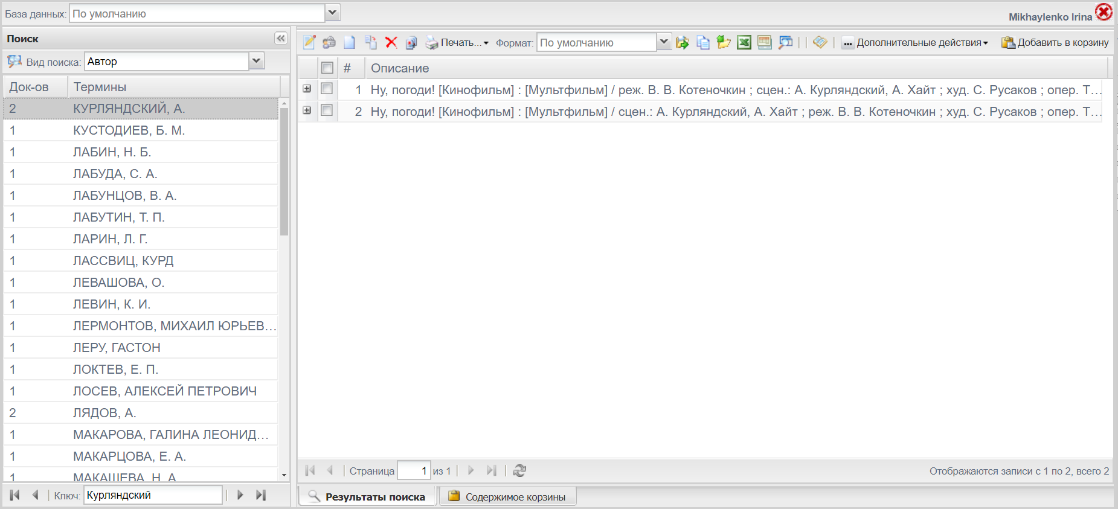
Рисунок 7 – Список найденных объектов
- Описание операций
  - Создание и ведение БД неструкрированной информации (полнотекстовые документы)
    - Добавление полного текста документа
Для добавления полного текста документа в АРМ Каталогизатор (тонкий клиент) к БЗ электронного каталога необходимо сначала найти библиографическую запись, к которой требуется добавить документ. Затем пользователю следует выделить БЗ в результатах поиска и нажать кнопку «Добавить документ» (рисунок 8). В открывшемся окне имеется возможность уточнить номера первой и последней страницы (в случае если в загружаемом файле нумерация страниц начинается не с «1»), а также выбрать файл для загрузки (рисунок 9).
Рисунок 8 – Добавление документа
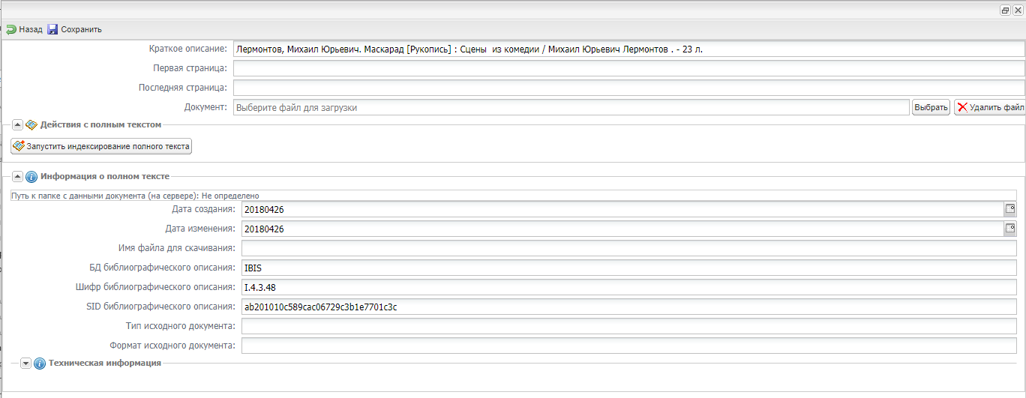
Рисунок 9 – Описание и выбор добавляемого документа
  - Создание и ведение БД видеодокументов
    - Добавление видеодокумента
Для добавления видеодокумента в АРМ Каталогизатор (тонкий клиент) к БЗ электронного каталога необходимо сначала найти библиографическую запись, к которой требуется добавить видеодокумент. Затем пользователю следует выделить БЗ в результатах поиска и нажать кнопку «Добавить документ» (рисунок 10). В открывшемся окне имеется возможность выбрать файл для загрузки (рисунок 11).
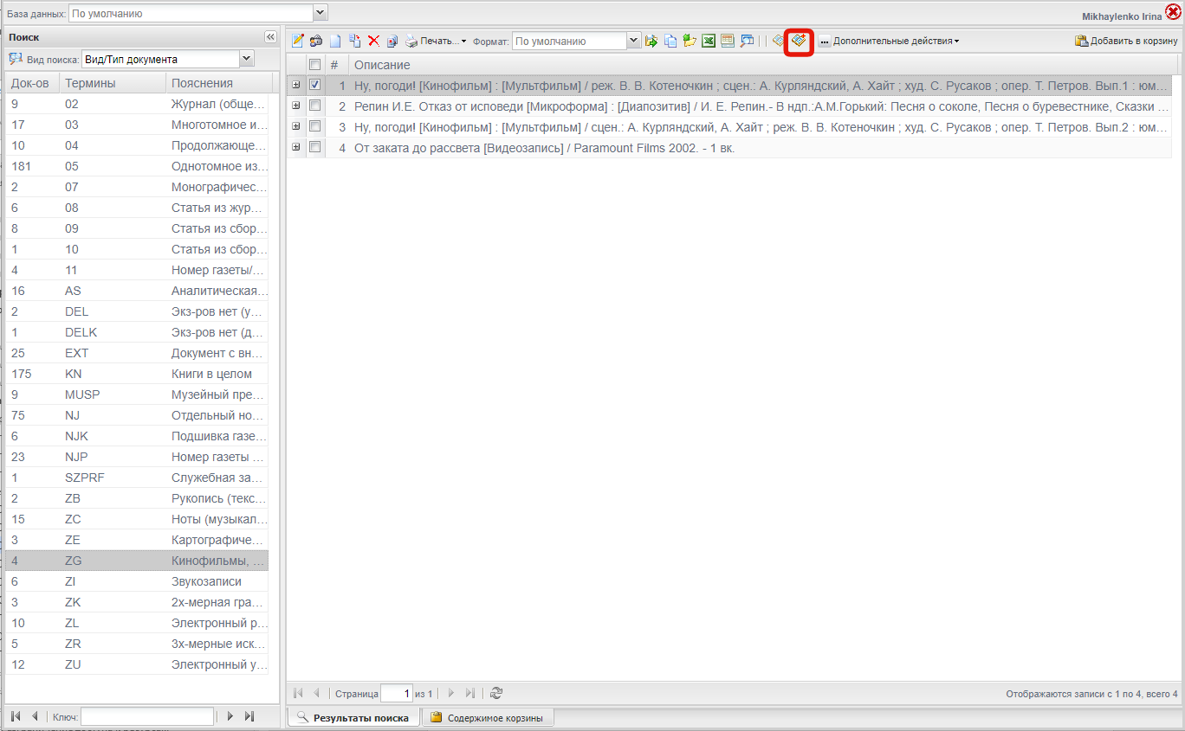
Рисунок 10 – Добавление видеодокумента
Рисунок 11 – Описание и выбор добавляемого видеодокумента
  - Создание и ведение БД аудиодокументов
    - Добавление аудиодокумента
Для добавления аудиодокумента в АРМ Каталогизатор (тонкий клиент) к БЗ электронного каталога необходимо сначала найти библиографическую запись, к которой требуется добавить аудиодокумент. Затем пользователю следует выделить БЗ в результатах поиска и нажать кнопку «Добавить документ» (рисунок 12). В открывшемся окне имеется возможность выбрать файл для загрузки (рисунок 13).
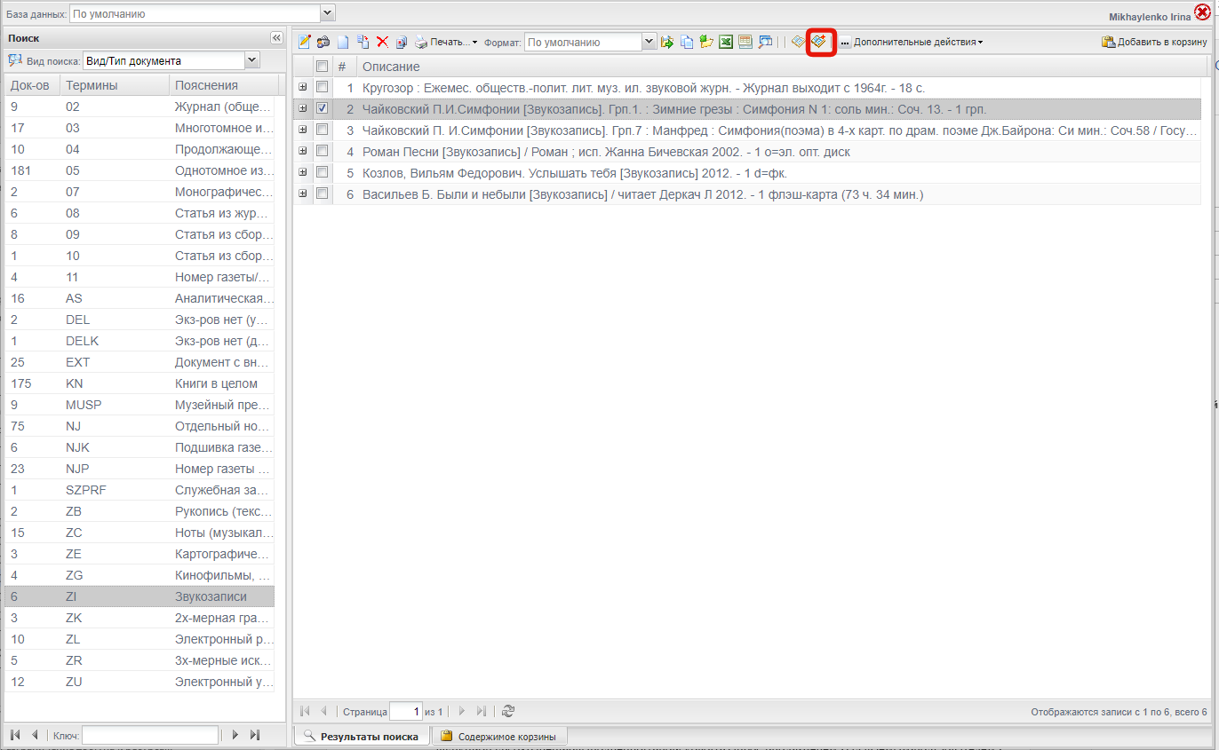
Рисунок 12 – Добавление аудиодокумента
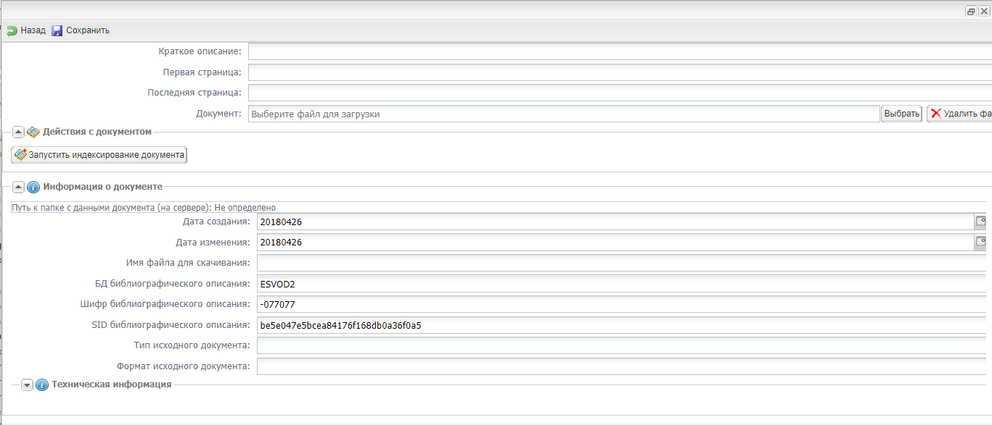
Рисунок 13 – Описание и выбор добавляемого аудиодокумента
  - Создание и внесение данных с помощью Web-клиента
    - Создание новой записи в БД Электронного каталога
Для создания новой записи в БД следует выбрать БД ЭК , нажать кнопку «Создать новую запись» (рисунок 14).
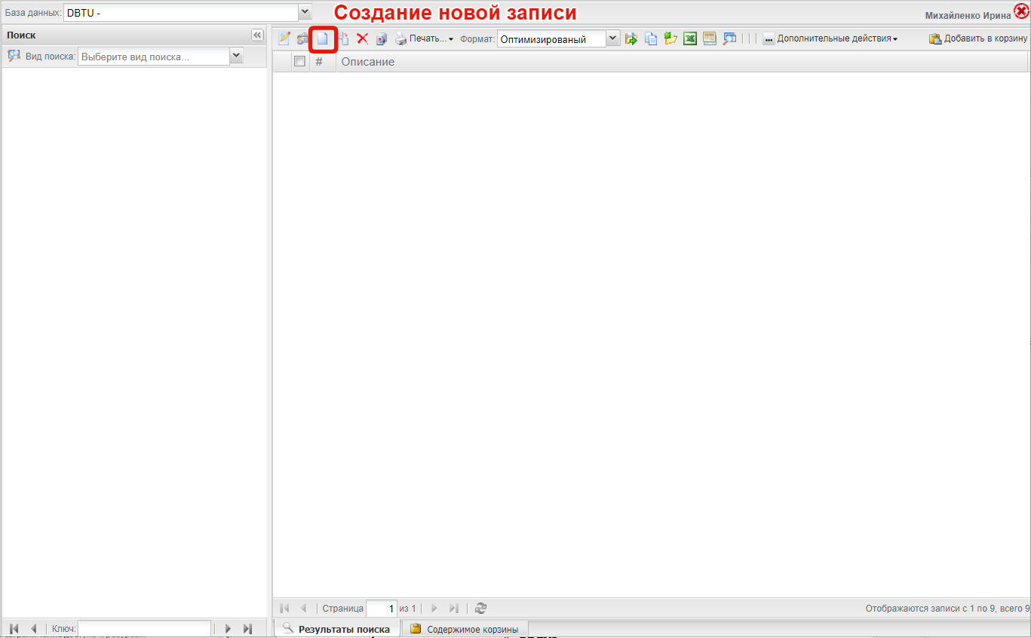
Рисунок 14 – Создание новой записи
После нажатия кнопки «Создание новой записи» откроется окно «Редактор записи», в котором необходимо заполнить поля данных (обязательные поля данных 200,700, 910). Однократным нажатием на левую кнопку мыши выделить необходимое к заполнению поле, и нажать на кнопку «…», или клавишу F2 для открытия окна редактирования поля. Заполнить значения полей. Нажать кнопку «Ok». Затем нажать кнопку «Сохранить и закрыть» в верхнем левом углу экрана (рисунок 15).
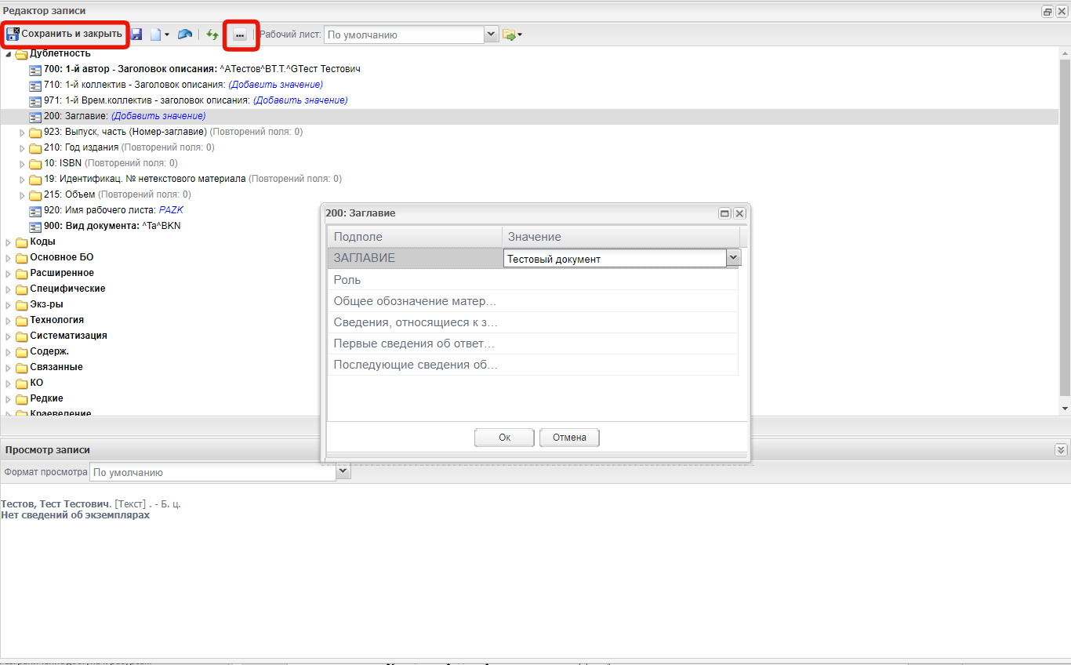
Рисунок 15 – Заполнение полей новой записи
    - Редактирование записи в БД Электронного каталога
Для редактирования записи в БД необходимо во фрейме «Поиск» найти запись, которую следует отредактировать, выделить запись во фрейме «Результаты поиска», и нажать кнопку «редактировать текущую запись» (рисунок 16). После нажатия кнопки «редактировать текущую запись» откроется окно Редактор записи, в котором следует выбрать рабочий лист, соответствующий библиографической записи и потребностям редактирования, и раскрыть меню полей, которые следует отредактировать, нажатием на кнопку . Однократным нажатием на левую кнопку мыши выделить необходимое к заполнению поле, и нажать на кнопку «…», или клавишу F2 для открытия окна редактирования поля. Заполнить, изменить, или дополнить значения полей. Нажать кнопку «Ok». Затем нажать кнопку «Сохранить и закрыть» в верхнем левом углу экрана (рисунок 17).
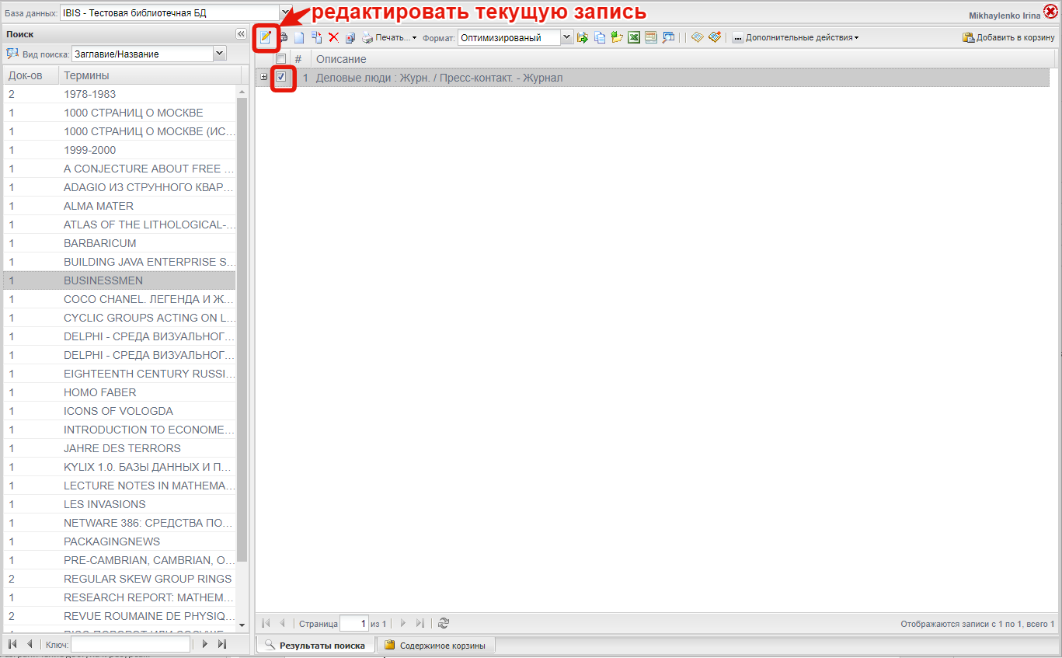
Рисунок 16 – Редактирование записи в БД
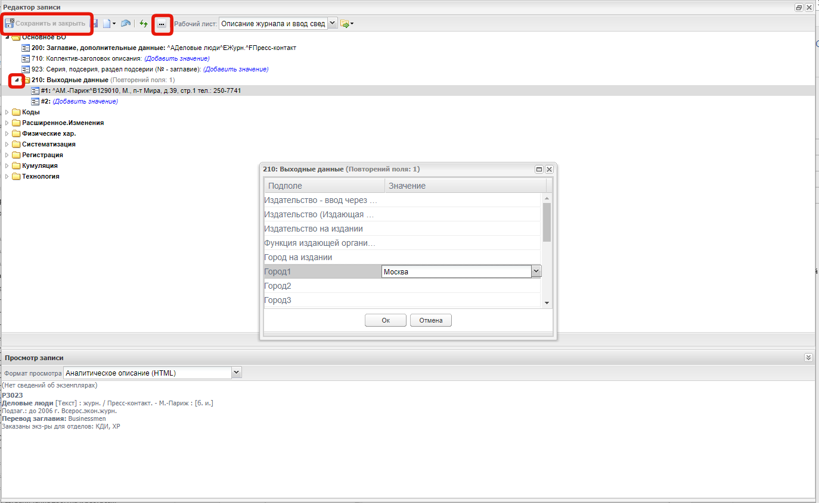
Рисунок 17 – Редактирование полей в редакторе записи
    - Создание новой записи на основе выбранной в БД Электронного каталога
Для создания новой записи на основе выбранной пользователем записи в БД , следует во фрейме «Поиск» найти запись, на основе которой следует создать новую запись. Во фрейме «Результаты поиска» выделить запись, на основе которой следует создать новую запись, однократным нажатием левой кнопки мыши по чекбоксу слева от записи , и нажать на кнопку «создать новую запись из текущей» на панели инструментов (рисунок 18).
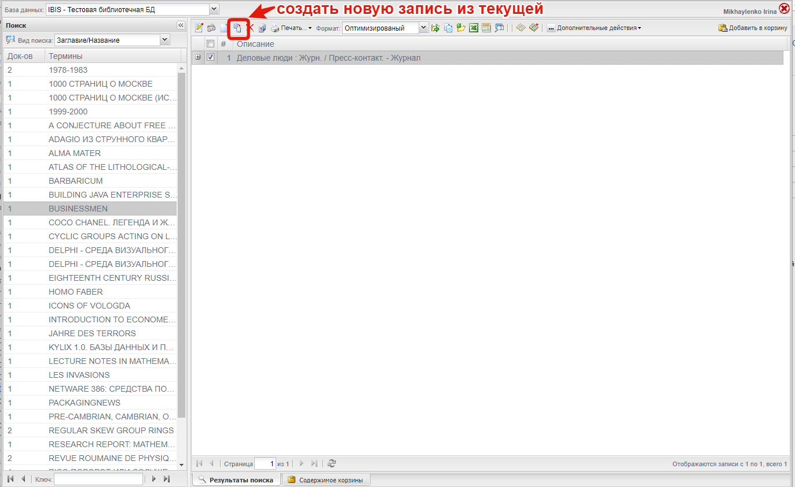
Рисунок 18 – Создание новой записи на основе выбранной пользователем
После нажатия кнопки «создать новую запись из текущей», откроется окно редактора записи, с полями, заполненными как в выбранной записи. В поле Просмотр записи отображаются все заполненные поля записи. Пользователю следует отредактировать поля записи, после чего нажать кнопку «Сохранить и закрыть» (рисунок 19).
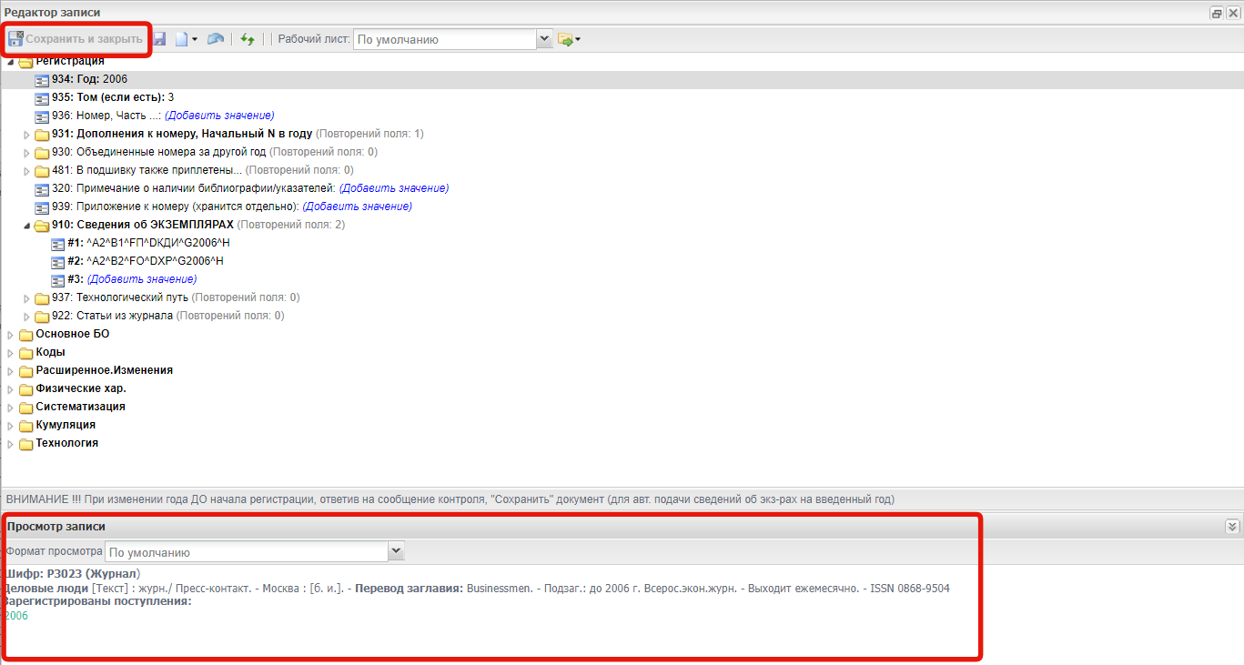
Рисунок 19 – Редактирование новой записи на основе выбранной пользователем
    - Удаление записей из БД Электронного каталога
Для удаления записей из БД следует во фрейме «Поиск» найти запись, на основе которой следует создать новую запись. Во фрейме «Результаты поиска» выделить запись, на основе которой следует создать новую запись, однократным нажатием левой кнопки мыши по чекбоксу слева от записи и нажать на кнопку «удалить записи» (рисунок 20).
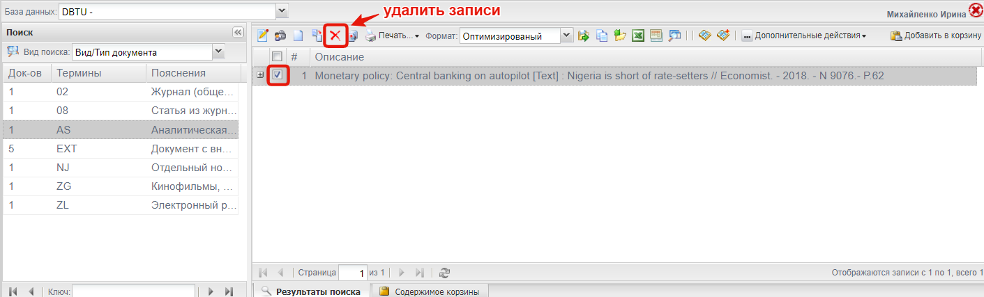
Рисунок 20 – Удаление записей из БД
После нажатия на кнопку «удалить запись» откроется окно подтверждения удаления, содержащее уточнение какие записи следует удалить (рисунок 21). Следует выбрать какие записи удалить и нажать кнопку «Ok».
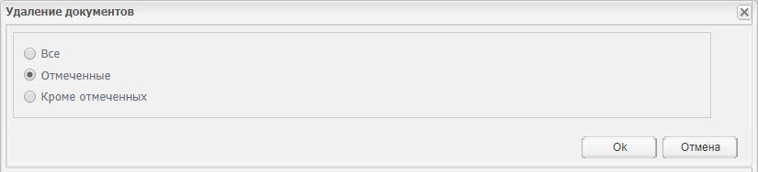
Рисунок 21 – Окно подтверждения удаления записей из БД
    - Вывод на принтер записей из БД Электронного каталога
Для вывода на принтер записей из БД, следует найти запись (или несколько записей), которую следует вывести на печать, во фрейме «Поиск»а. Во фрейме «Результаты поиска» выделить запись, которую следуют вывести на печать, однократным нажатием левой кнопки мыши по чекбоксу слева от записи и нажать на кнопку «печать документов» (рисунок 22).
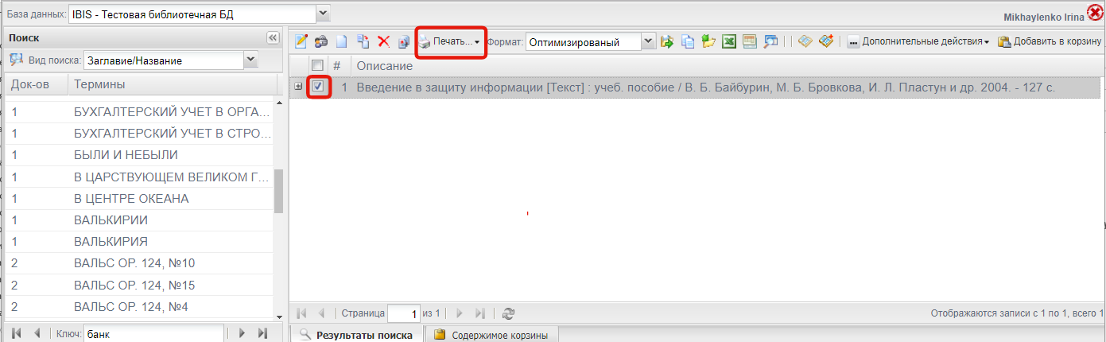
Рисунок 22 – Печать записей из БД
После нажатия на кнопку «печать документов» откроется окно подтверждения печати, содержащее уточнение какие записи следует напечатать (рисунок 23). Следует выбрать какие записи напечатать и нажать кнопку «Ok».
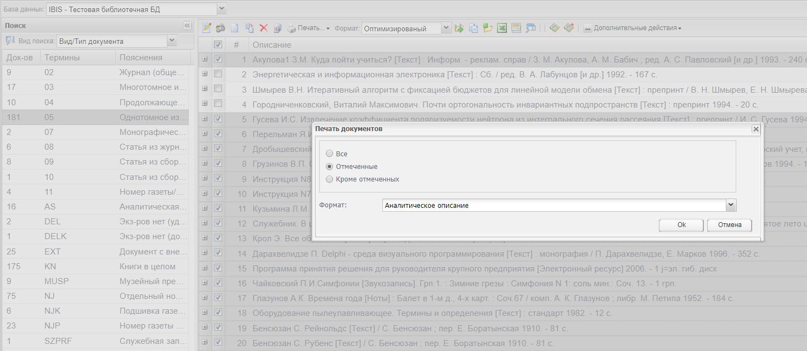
Рисунок 23 – Выбор записей из БД для печати
После выбора записей для печати документов и нажатия кнопки «Ok», система формирует список для печати записей в формате rtf (рисунок 24), с возможностью указать название файла.
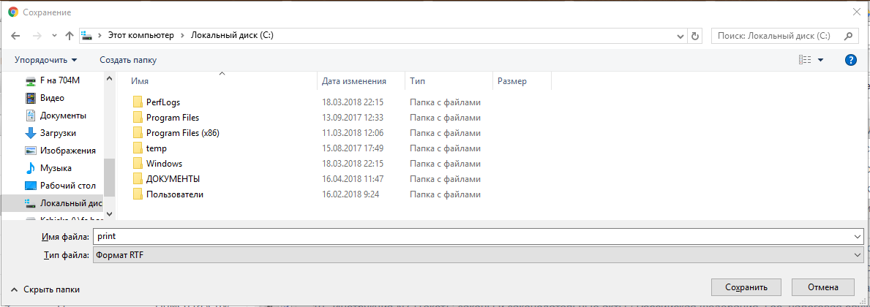
Рисунок 24 – Выбор папки для сохранения файла печати записей
    - Экспорт записей из БД Электронного каталога
Для экспорта записей из БД, следует найти запись (или несколько записей), которую следует экспортировать, во фрейме «Поиск». Во фрейме «Результаты поиска» выделить запись (или записи), которые следует экспортировать, однократным нажатием левой кнопки мыши по чекбоксу слева от записи (записей) и нажать на кнопку «Экспортировать записи» (рисунок 25).
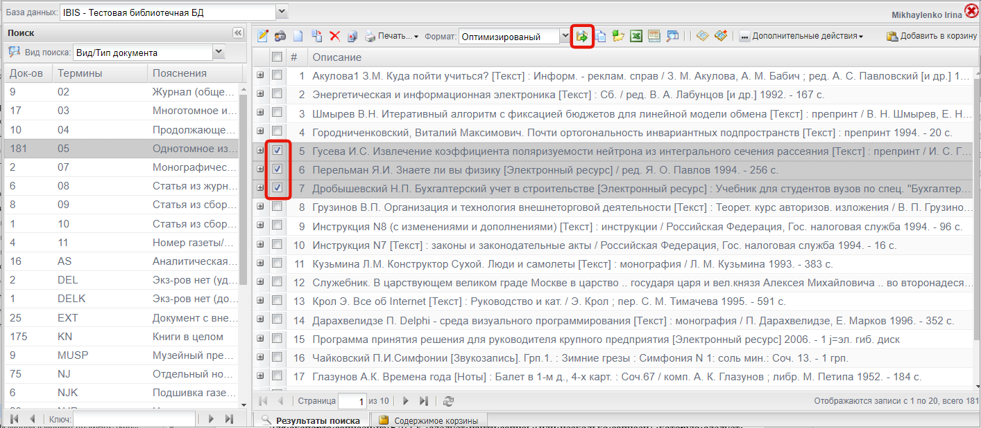
Рисунок 25 – Выбор записей для экспорта
После нажатия на кнопку «Экспортировать записи» откроется окно подтверждения экспорта, содержащее уточнение какие записи следует экспортировать (рисунок 26). Следует выбрать какие записи экспортировать и нажать кнопку «Ok».
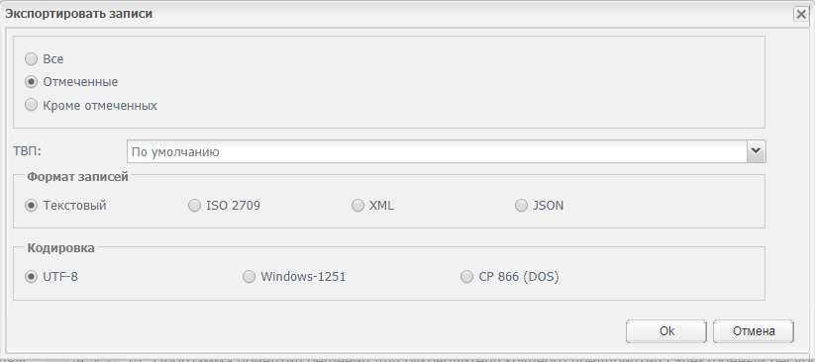
Рисунок 26 – Подтверждение экспорта и выбор формата экспорта
После выбора формата экспорта записей и нажатия кнопки «Ok», система формирует файл для выгрузки в выбранном формате, открывается окно с местом сохранения файла и возможностью указания имени файла экспорта (рисунок 27).
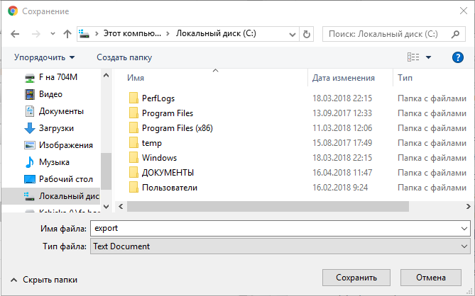
Рисунок 27 – Выбор места сохранения файла экспорта и имени файла экспорта
    - Импорт записей в БД Электронного каталога
Для импорта записей в БД, на панели вверху экрана нажать на кнопку «импорт записей», откроется окно "Импортировать записи" с выбором файла импорта для загрузки (рисунок 28).
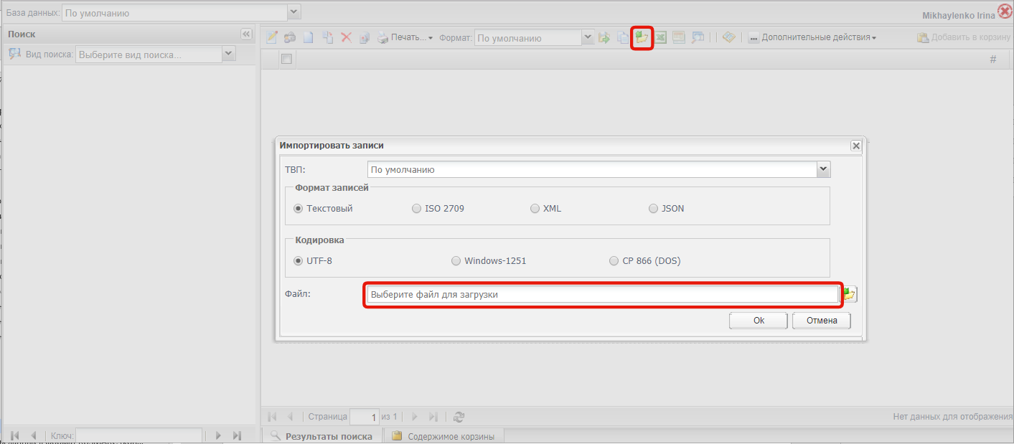
Рисунок 28 – Выбор файла импорта записей
    - Поиск записей в БД Электронного каталога
Для поиска записей в БД необходимо выбрать базу данных, по которой требуется произвести поиск, выбрать вид поиска, который требуется, например - «Ключевые слова». В поле «Ключ» внизу фрейма поиска ввести поисковые термин. В поисковом фрейме высвечиваются укрупненные результаты поиска с указанием количества документов по каждому результа (рисунок 29).
Рисунок 29 – Поиск по БД
Двойным кликом левой кнопки мыши следует выбрать результат поиска, записи по которому требуется просмотреть, после чего записи будут отображены во фрейме «Результаты поиска» (рисунок 30).
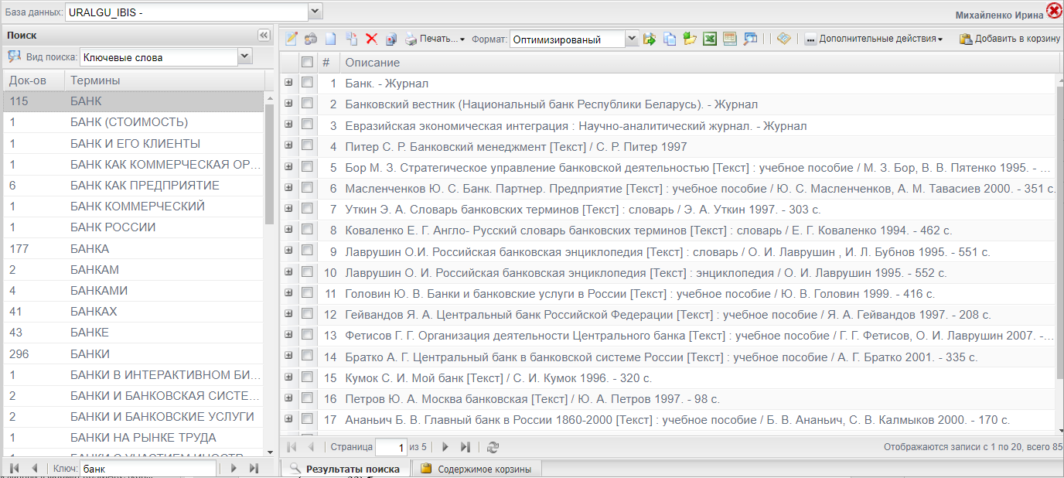
Рисунок 30 – Результат поиска по БД
    - Сохранение выполненного поискового запроса
Для сохранения выполненного поискового запроса под именем, задаваемым пользователем, при поиске по БД, после произведения поиска и получения поисковой выдачи во фрейм «Результаты поиска», нажать кнопку «Сохранить поисковый запрос» (рисунок 31).
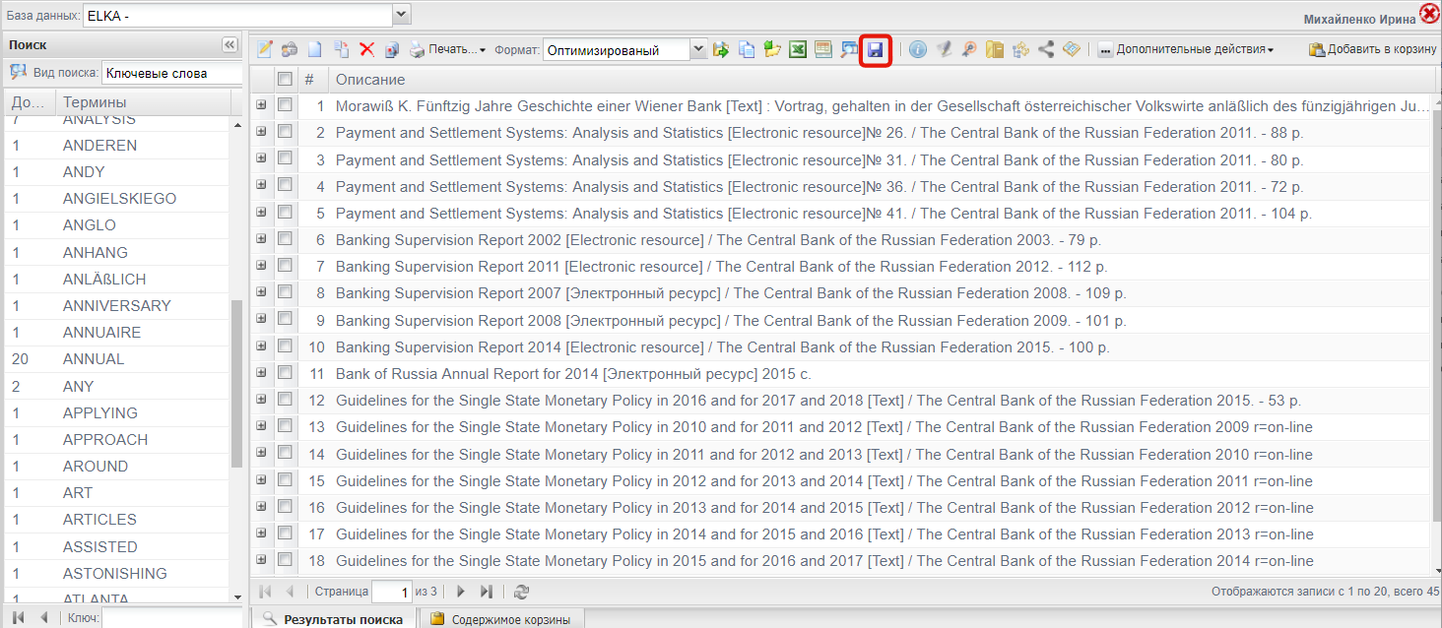
Рисунок 31 – Сохранение поискового запроса по БД
После нажатия кнопки «Сохранить поисковый запрос», система запрашивает ввод имени поискового запроса (рисунок 32).
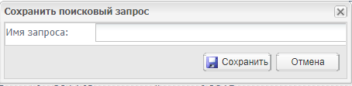
Рисунок 32 – Ввод имени сохраняемого поискового запроса
    - Просмотр сохраненного поискового запроса
Для просмотра сохраненных ранее поисковых запросов по БД с возможностью вернуться к результатам поиска, следует нажать кнопку «Сохраненные запросы» на панели инструментов (рисунок 33).
Рисунок 33 – Переход к сохраненным запросам по БД
После нажатия на кнопку «Сохраненные запросы» в новой вкладке открывается список сохраненных запросов из БД (рисунок 34).
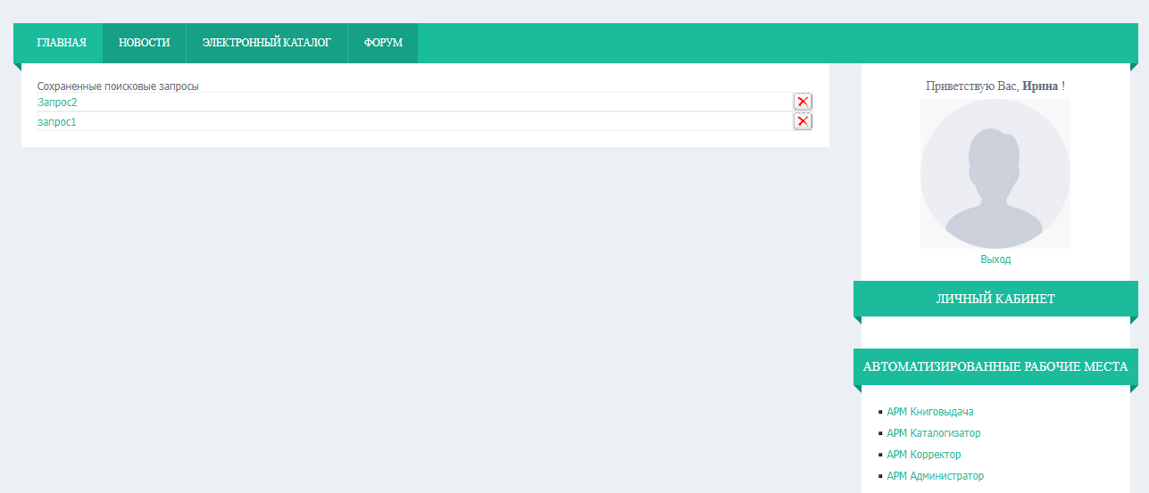
Рисунок 34 – Список сохраненных запросов из БД
    - Удаление сохраненного поискового запроса
Для удаления сохраненных ранее поисковых запросов по БД в списке поисковых запросов необходимо нажать кнопку напротив запросы, который следует удалить (рисунок 35).
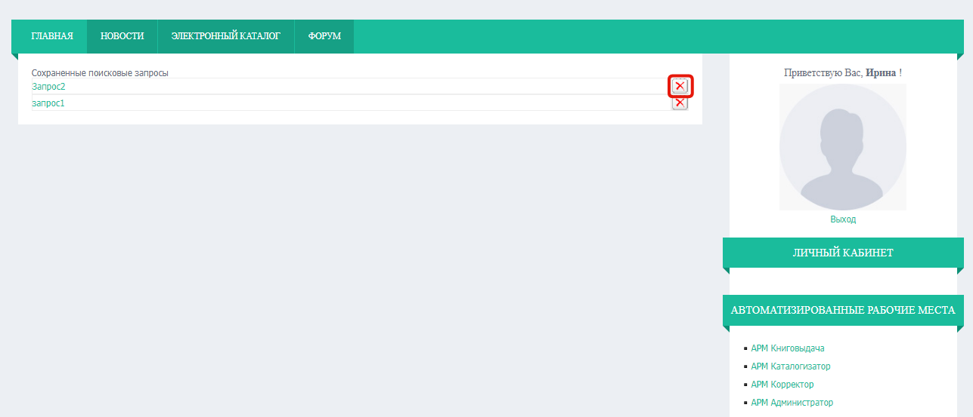
Рисунок 35 – Удаление сохраненных запросов из БД
    - Просмотр полного описания для записей из БД Электронного каталога
Для просмотра полного описания для записей из БД, произвести поиск записей по БД, полное описание которых следует просмотреть. Во фрейме «Результаты поиска» выделить запись, полное описание которой следует просмотреть, однократным нажатием левой кнопки мыши по чекбоксу слева от записи (записей) и нажать на кнопку «Полное описание» (рисунок 36).
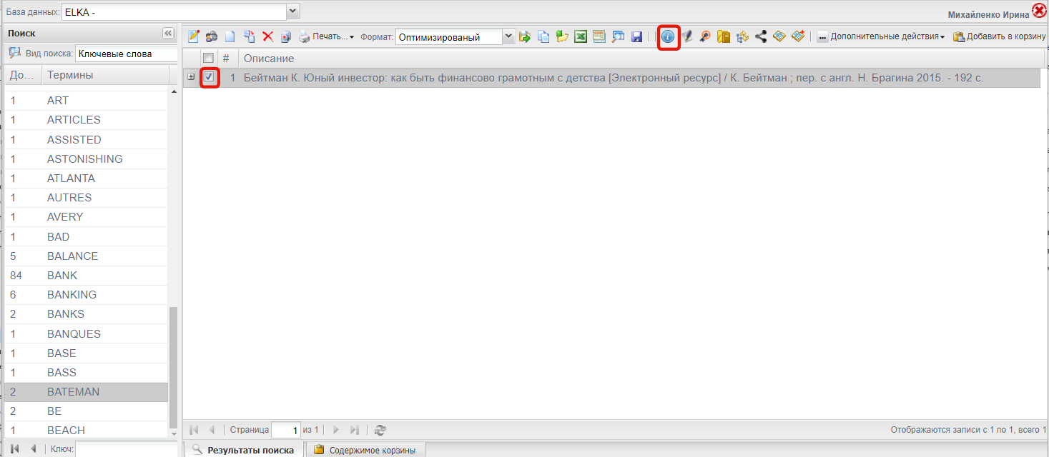
Рисунок 36 – Вызов просмотра полного описания записи из БД
После нажатия на кнопку «Полное описание» в новой вкладке открывается полное описание записи из БД (рисунок 37).
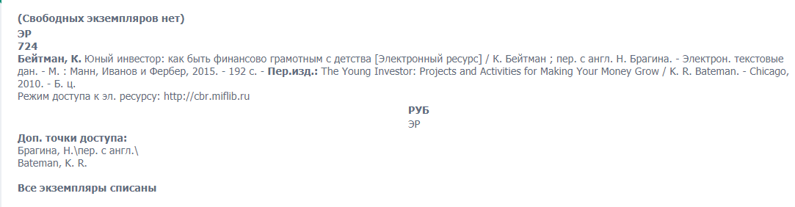
Рисунок 37 – Просмотр полного описания записи из БД
    - Просмотр аннотаций для записей из БД Электронного каталога
Для просмотра аннотаций для записей из БД, произвести поиск записей по БД, аннотации которых следует просмотреть. Во фрейме «Результаты поиска» выделить запись, аннотацию которой следует просмотреть, однократным нажатием левой кнопки мыши по чекбоксу слева от записи (записей) и нажать на кнопку «Аннотация» (рисунок 38).
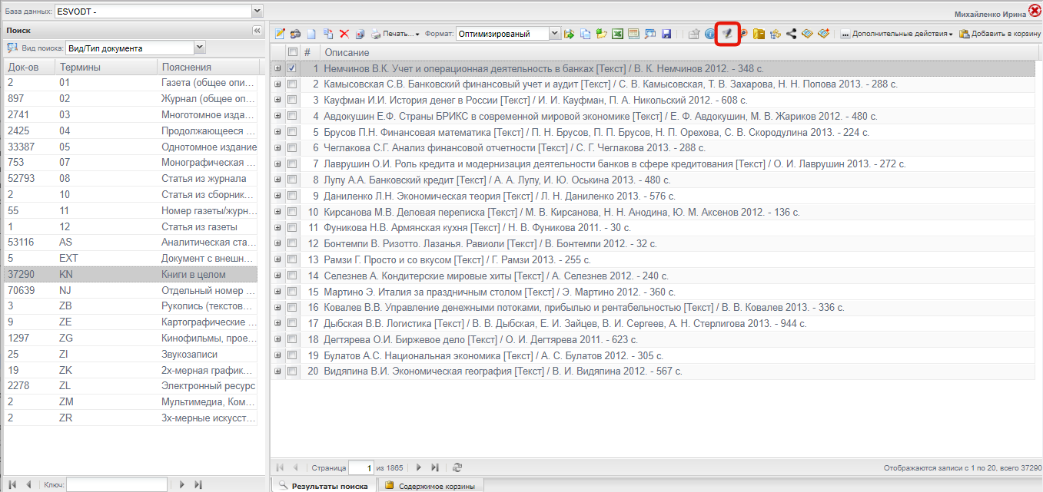
Рисунок 38 – Вызов аннотации записи из БД
После нажатия на кнопку «Аннотация» во всплывающем окне открывается аннотация записи из БД (рисунок 39).
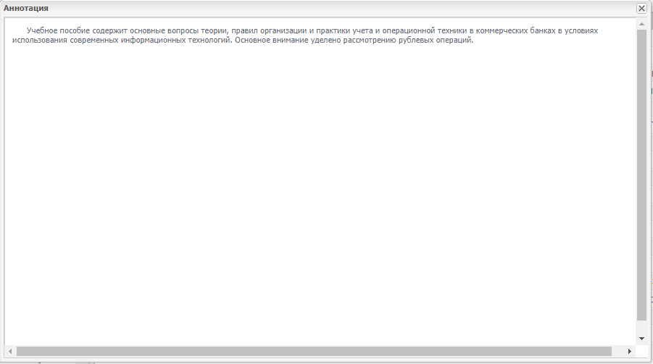
Рисунок 39 – Аннотация записи из БД
    - Просмотр (с возможностью дальнейшего поиска) ключевых слов для записей из БД Электронного каталога
Для просмотра (с возможностью дальнейшего поиска) ключевых слов для записей из БД, произвести поиск записей по БД , ключевые слова которых следует просмотреть. Во фрейме «Результаты поиска» выделить запись, ключевые слова которой следует просмотреть, однократным нажатием левой кнопки мыши по чекбоксу слева от записи (записей) и нажать на кнопку «Ключевые слова» (рисунок 40).
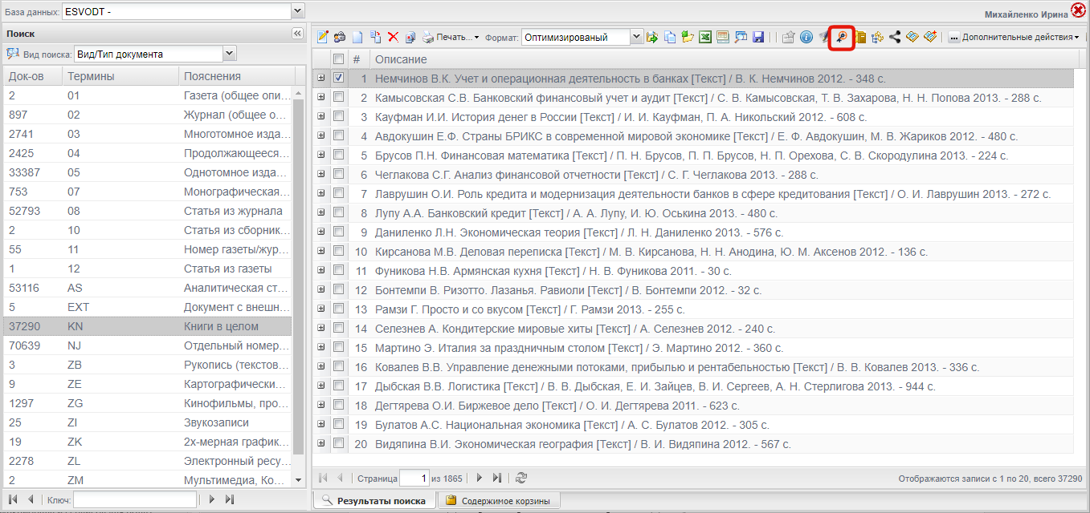
Рисунок 40 – Вызов просмотра ключевых слов записи из БД
После нажатия на кнопку «Ключевые слова» во всплывающем окне открывается список ключевых слов записи из БД (рисунок 41). Выбрав одно или несколько ключевых слов и нажав на кнопку «искать записи по ключевому слову» (рисунок 41), пользователь может произвести поиск по выбранным ключевым словам.
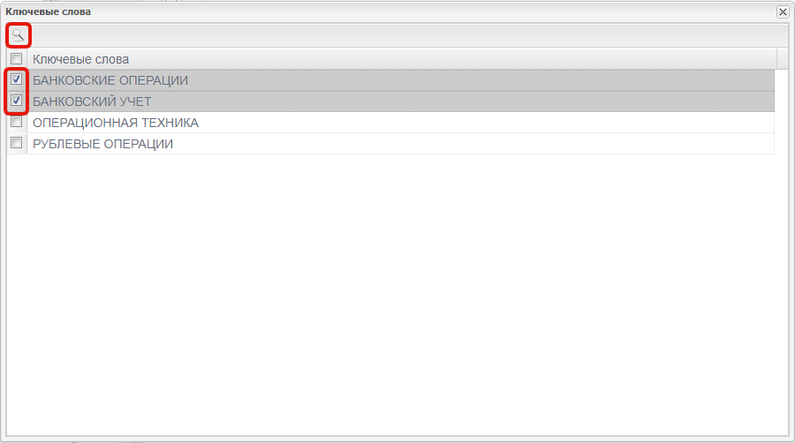
Рисунок 41 – Выбор ключевых слов записи из БД и поиск по ним
    - Просмотр систематических шифров записей из БД Электронного каталога
Для просмотра систематических шифров записей из БД, произвести поиск записей по БД, систематические шифры которых следует просмотреть. Во фрейме «Результаты поиска» выделить запись, систематические шифры которой следует просмотреть, однократным нажатием левой кнопки мыши по чекбоксу слева от записи (записей) и нажать на кнопку «Систематические шифры» (рисунок 42).
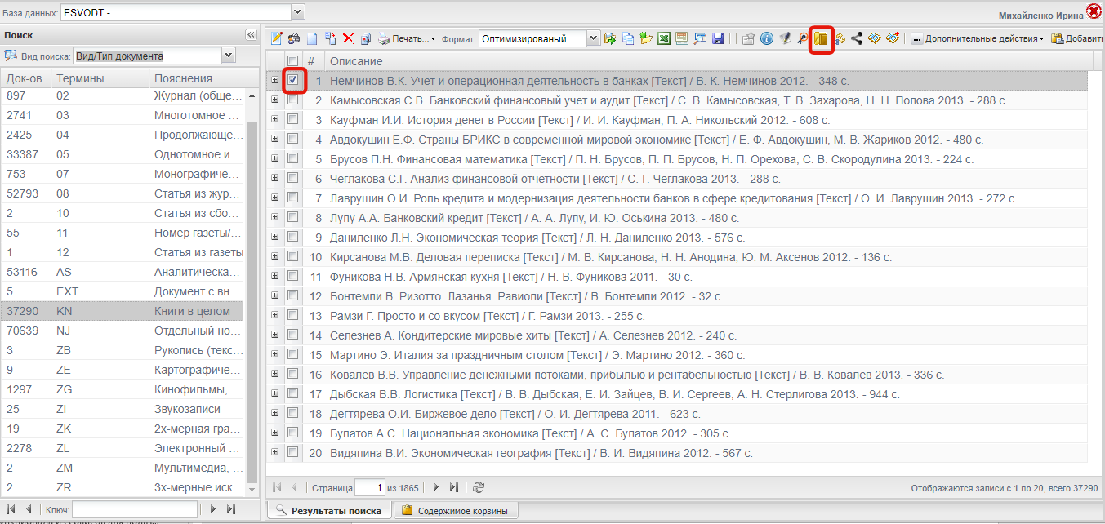
Рисунок 42 – Вызов просмотра систематических шифров записи из БД
После нажатия на кнопку «Систематические шифры» во всплывающем окне открывается список систематических шифров выбранной записи из БД (рисунок 43).
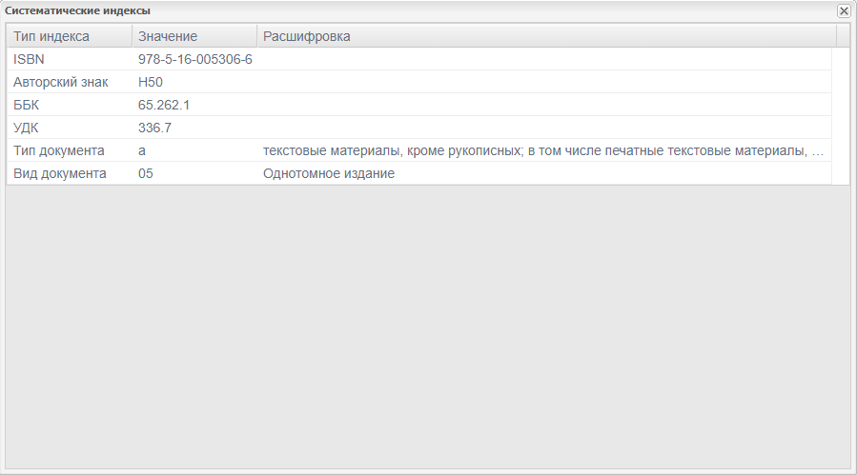
Рисунок 43 – Просмотр систематических шифров выбранной записи из БД
    - Добавление в корзину записей из БД Электронного каталога
Для добавления в корзину записей из БД, произвести поиск записей по БД , которые следует добавить в корзину. Во фрейме «Результаты поиска» выделить запись (или несколько записей), которой следует добавить в корзину, однократным нажатием левой кнопки мыши по чекбоксу слева от записи (записей) и нажать на кнопку «Добавить в корзину» (рисунок 44).
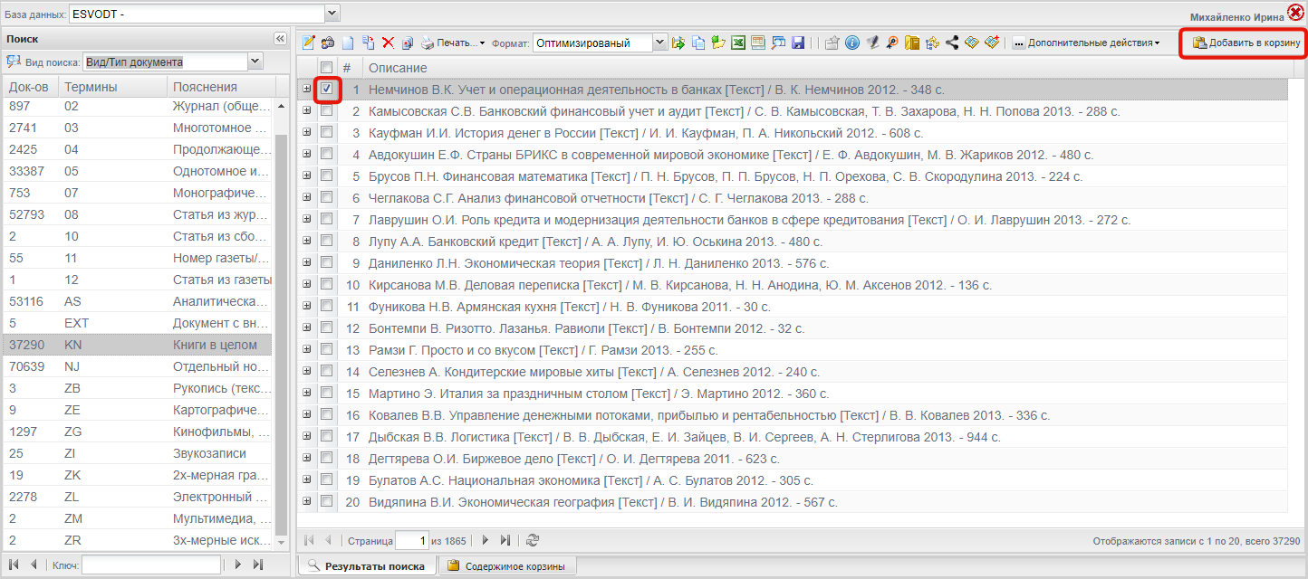
Рисунок 44 – Добавление в корзину записи из БД
После нажатия на кнопку «Добавить в корзину» во всплывающем окне открываются варианты добавления в корзину записей из БД (рисунок 45). После выбора записей следует нажать кнопку «Ok».
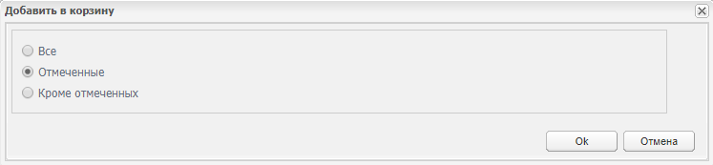
Рисунок 45 – Выбор записей из БД для добавления в корзину
    - Удаление записей из корзины БД Электронного каталога
Для удаления записей из корзины БД, перейти во фрейм «Содержимое корзины» внизу экрана, выделить запись (или несколько записей), которой следует удалить из корзины, однократным нажатием левой кнопки мыши по чекбоксу слева от записи (записей) и нажать на кнопку «Удалить из корзины» (рисунок 46).
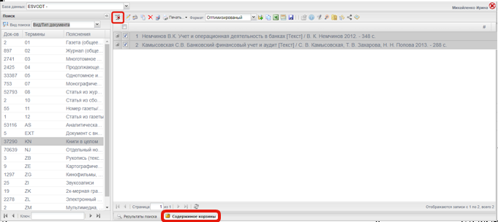
Рисунок 46 – Удаление записей БД из корзины
После нажатия на кнопку «Удалить из корзины» во всплывающем окне открываются варианты удаления из корзины записей из БД (рисунок 47). После выбора записей следует нажать кнопку «Ok».
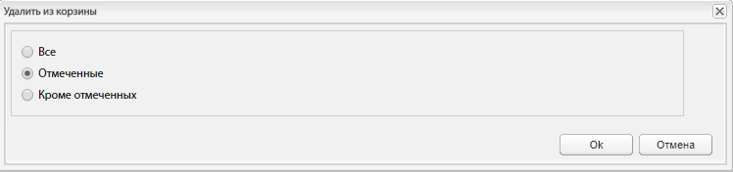
Рисунок 47 – Выбор записей БД для удаления из корзины
    - Просмотр записей из корзины БД Электронного каталога
Для просмотра записей из корзины БД, следует на панели навигации внизу экрана перейти ко вкладке «Содержимое корзины» (рисунок 46).
    - Переход от записи на сводное описание журнала/газеты к записям описания отдельных номеров
Для перехода от записи на сводное описание журнала/газеты к записям описания отдельных номеров в БД , произвести поиск сводных записей по БД, отдельные номера которых следует просмотреть. Во фрейме «Результаты поиска» выделить сводную запись на журнал, отдельные номера которой следует просмотреть, однократным нажатием левой кнопки мыши по чекбоксу слева от записи (записей) и нажать на кнопку на кнопку «Дополнительные действия», из раскрывшегося списка выбрать «Перейти к списку номеров журнала/газеты» (рисунок 48).
Рисунок 48 – Переход к списку номеров журнала/газеты
После нажатия на кнопку «Перейти к списку номеров журнала/газеты» открывается список отдельных номеров выбранного журнала (рисунок 49).
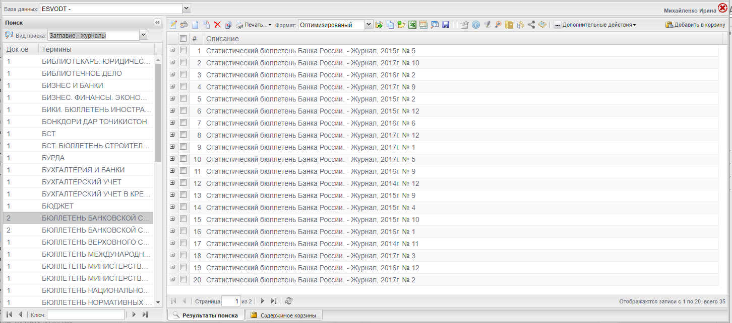
Рисунок 49 – Список номеров журнала/газеты
    - Переход от записи на отдельный номер к записи на сводное описанное журнала/газеты этого номера
Для перехода от записи на отдельный номер к записи на сводное описанное журнала/газеты этого номера в БД, произвести поиск отдельных номеров периодики по БД, сводное описание которых следует просмотреть. Во фрейме «Результаты поиска» выделить отдельный номер журнала, сводное описание которого следует просмотреть, однократным нажатием левой кнопки мыши по чекбоксу слева от записи (записей) и нажать на кнопку «Дополнительные действия», из раскрывшегося списка выбрать «Перейти к сводному описанию журнала/газеты» (рисунок 50).
Рисунок 50 – Переход к сводному описанию журнала/газеты
После нажатия на кнопку «Перейти к сводному описанию журнала/газеты» открывается список сводных описаний выбранного журнала (рисунок 51).
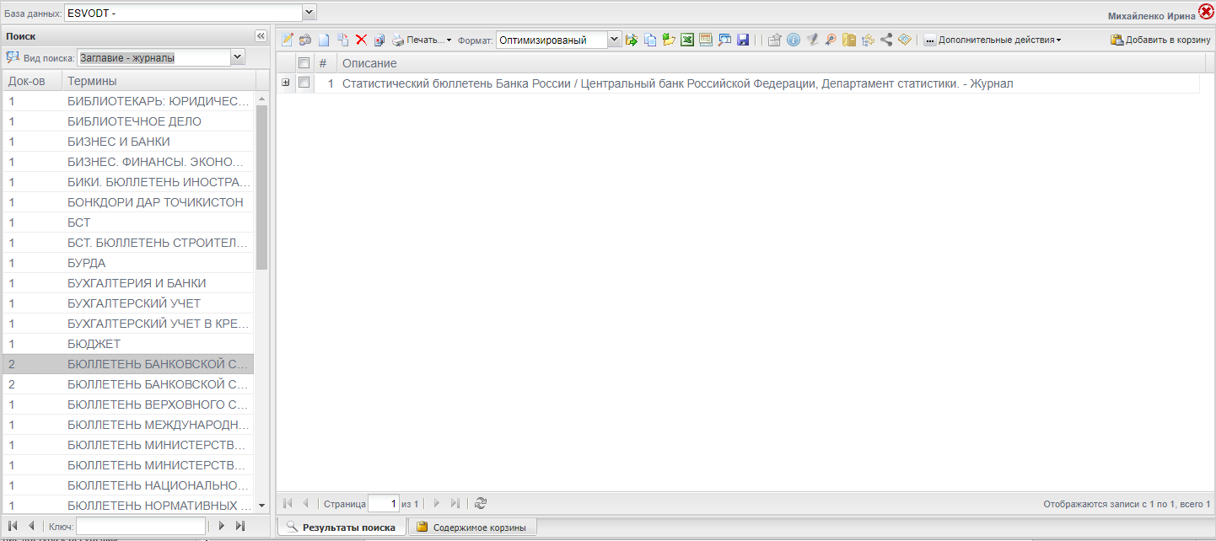
Рисунок 51 – Сводное описание журнала/газеты
    - Переход от записи на отдельный номер к записям с описаниями статей этого номера
Для перехода от записи на отдельный номер к записям с описаниями статей этого номера в БД следует произвести поиск отдельных номеров периодики по БД, статьи из которых следует просмотреть. Во фрейме «Результаты поиска» выделить отдельный номер журнала, номера которого следует просмотреть, однократным нажатием левой кнопки мыши по чекбоксу слева от записи и нажать на кнопку «Дополнительные действия», из раскрывшегося списка выбрать «Перейти к списку статей» (рисунок 52).
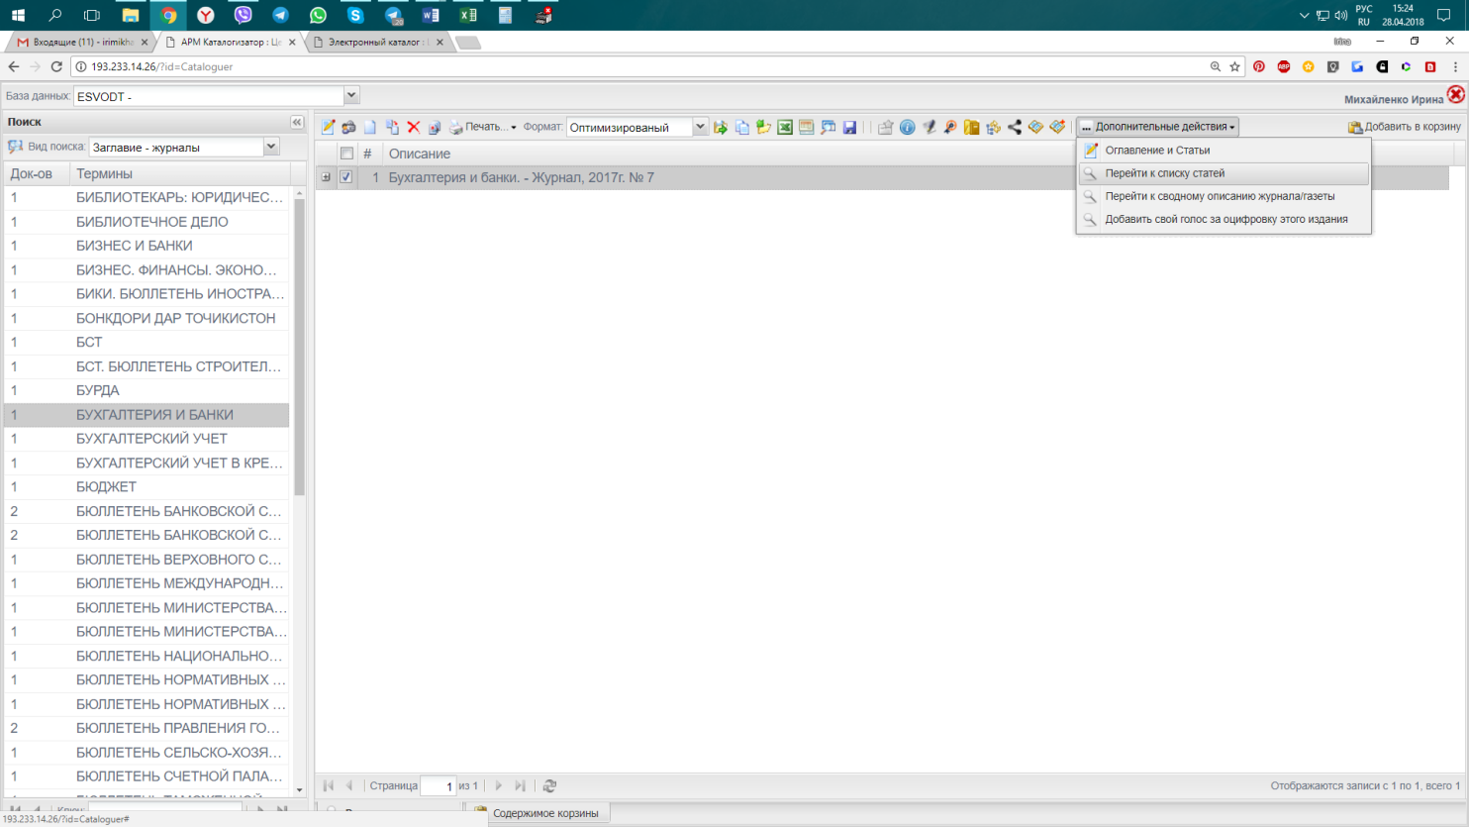
Рисунок 52 – Переход к записям с описаниями статей
После нажатия на кнопку «Перейти к списку статей» открывается список статей выбранного номера журнала (рисунок 53).
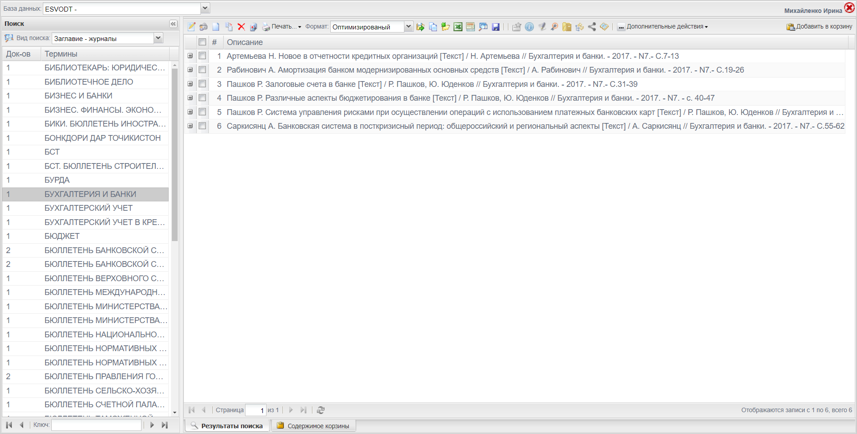
Рисунок 53 – Список статей номера журнала
  - Конвертация данных в формат RUSMARC (конвертор)
    - Конвертирование записи в формат RUSMARC
Для конвертирования записи в формат RUSMARC вызовом функции экспорта записей из БД в формате RUSMARC, следует найти запись (или несколько записей), которую следует экспортировать, во фрейме «Поиск»а. Во фрейме «Результаты поиска» выделить запись (или записи), которые следует экспортировать, однократным нажатием левой кнопки мыши по чекбоксу слева от записи (записей) и нажать на кнопку «Экспортировать записи» (рисунок 54).
Рисунок 54 – Выбор записей для экспорта
После нажатия на кнопку «Экспортировать записи» откроется окно подтверждения экспорта, содержащее уточнение какие записи следует экспортировать (рисунок 55). Следует выбрать какие записи экспортировать, выбрать ТВП «Преобразование в формат RUSMARC (WINDOWS-версия)» и нажать кнопку «Ok».
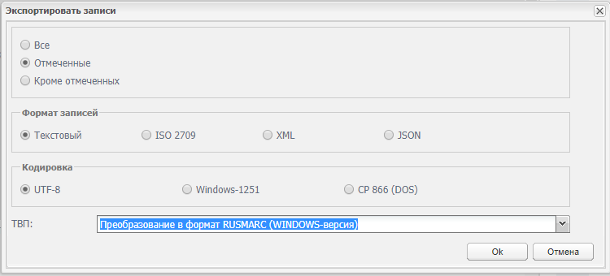Рисунок 55 – Подтверждение экспорта и выбор формата экспорта
После выбора формата экспорта записей и нажатия кнопки «Ok», система формирует файл для выгрузки в выбранном формате, открывается окно с местом сохранения файла и возможностью указания имени файла экспорта (рисунок 56).
Рисунок 56 – Выбор места сохранения файла экспорта и имени файла экспорта
    - Выгрузка отобранных записей в текстовом формате
Для выгрузки отобранных записей в текстовом формате вызовом функции экспорта записей из БД в текстовом формате, следует найти запись (или несколько записей), которую следует экспортировать, во фрейме «Поиск»а. Во фрейме «Результаты поиска» выделить запись (или записи), которые следует экспортировать, однократным нажатием левой кнопки мыши по чекбоксу слева от записи (записей) и нажать на кнопку «Экспортировать записи» (рисунок 57).
Рисунок 57 – Выбор записей для экспорта
После нажатия на кнопку «Экспортировать записи» откроется окно подтверждения экспорта, содержащее уточнение какие записи следует экспортировать (рисунок 58). Следует выбрать какие записи экспортировать, выбрать Формат записи «Текстовый» и нажать кнопку «Ok».
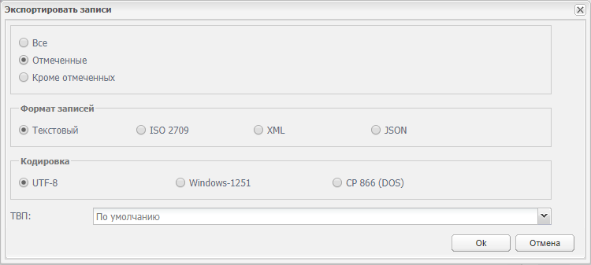Рисунок 58 – Подтверждение экспорта и выбор формата экспорта
После выбора формата экспорта записей и нажатия кнопки «Ok», система формирует файл для выгрузки в выбранном формате, открывается окно с местом сохранения файла и возможностью указания имени файла экспорта (рисунок 59).
Рисунок 59 – Выбор места сохранения файла экспорта и имени файла экспорта
    - Выгрузка отобранных записей в формате ISO 2709
Для выгрузки отобранных записей в формате ISO 2709 вызовом функции экспорта записей, следует найти запись (или несколько записей), которую следует экспортировать, во фрейме «Поиск». Во фрейме «Результаты поиска» выделить запись (или записи), которые следует экспортировать, однократным нажатием левой кнопки мыши по чекбоксу слева от записи (записей) и нажать на кнопку «Экспортировать записи» (рисунок 60).
Рисунок 60 – Выбор записей для экспорта
После нажатия на кнопку «Экспортировать записи» откроется окно подтверждения экспорта, содержащее уточнение какие записи следует экспортировать (рисунок 61). Следует выбрать какие записи экспортировать, выбрать Формат записи «ISO 2709» и нажать кнопку «Ok».
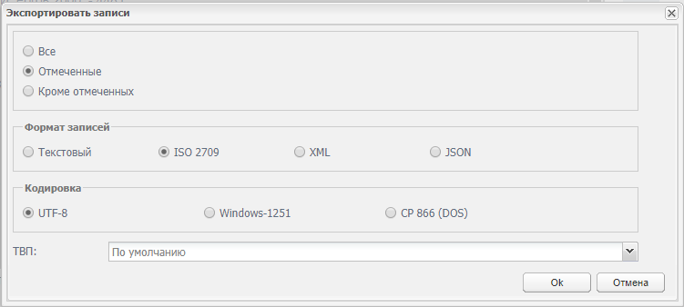
Рисунок 61 – Подтверждение экспорта и выбор формата экспорта
После выбора формата экспорта записей и нажатия кнопки «Ok», система формирует файл для выгрузки в выбранном формате, открывается окно с местом сохранения файла и возможностью указания имени файла экспорта (рисунок 62).
Рисунок 62 – Выбор места сохранения файла экспорта и имени файла экспорта
    - Выгрузка отобранных записей в формате XML
Для выгрузки отобранных записей в формате XML вызовом функции экспорта , следует найти запись (или несколько записей), которую следует экспортировать, во фрейме «Поиск»а. Во фрейме «Результаты поиска» выделить запись (или записи), которые следует экспортировать, однократным нажатием левой кнопки мыши по чекбоксу слева от записи (записей) и нажать на кнопку «Экспортировать записи» (рисунок 63).
Рисунок 63 – Выбор записей для экспорта
После нажатия на кнопку «Экспортировать записи» откроется окно подтверждения экспорта, содержащее уточнение какие записи следует экспортировать (рисунок 64). Следует выбрать какие записи экспортировать, выбрать Формат записи «XML» и нажать кнопку «Ok».
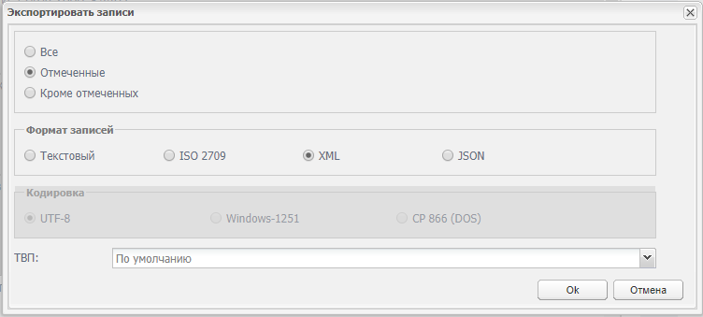
Рисунок 64 – Подтверждение экспорта и выбор формата экспорта
После выбора формата экспорта записей и нажатия кнопки «Ok», система формирует файл для выгрузки в выбранном формате, открывается окно с местом сохранения файла и возможностью указания имени файла экспорта (рисунок 65).
Рисунок 65 – Выбор места сохранения файла экспорта и имени файла экспорта
    - Выгрузка отобранных записей в кодировке Windows-1251
Для выгрузки записи в кодировке Windows-1251 вызовом функции экспорта, следует найти запись (или несколько записей), которую следует экспортировать, во фрейме «Поиск». Во фрейме «Результаты поиска» выделить запись (или записи), которые следует экспортировать, однократным нажатием левой кнопки мыши по чекбоксу слева от записи (записей) и нажать на кнопку «Экспортировать записи» (рисунок 66).
Рисунок 66 – Выбор записей для экспорта
После нажатия на кнопку «Экспортировать записи» откроется окно подтверждения экспорта, содержащее уточнение какие записи следует экспортировать (рисунок 67). Следует выбрать какие записи экспортировать, выбрать Кодировка «Windows-1251» и нажать кнопку «Ok».
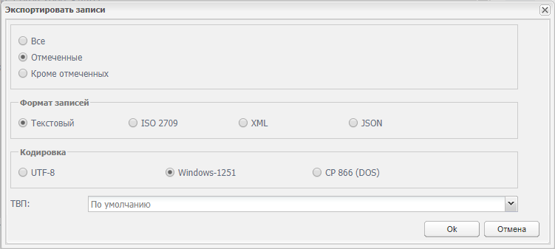
Рисунок 67 – Подтверждение экспорта и выбор формата экспорта
После выбора формата экспорта записей и нажатия кнопки «Ok», система формирует файл для выгрузки в выбранном формате, открывается окно с местом сохранения файла и возможностью указания имени файла экспорта (рисунок 68).
Рисунок 68 – Выбор места сохранения файла экспорта и имени файла экспорта
    - Выгрузка отобранных записей в кодировке CP-866
Для выгрузки записи в кодировке CP-866 вызовом функции экспорта, следует найти запись (или несколько записей), которую следует экспортировать, во фрейме «Поиск». Во фрейме «Результаты поиска» выделить запись (или записи), которые следует экспортировать, однократным нажатием левой кнопки мыши по чекбоксу слева от записи (записей) и нажать на кнопку «Экспортировать записи» (рисунок 69).
Рисунок 69 – Выбор записей для экспорта
После нажатия на кнопку «Экспортировать записи» откроется окно подтверждения экспорта, содержащее уточнение какие записи следует экспортировать (рисунок 70). Следует выбрать какие записи экспортировать, выбрать Кодировка «CP 866 (DOS)» и нажать кнопку «Ok».
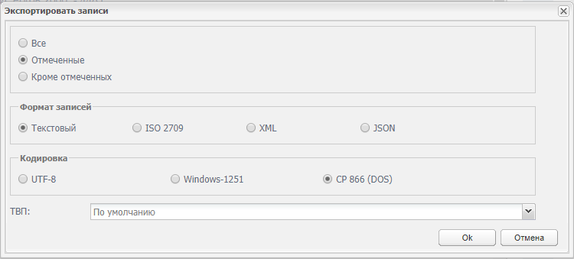
Рисунок 70 – Подтверждение экспорта и выбор формата экспорта
После выбора формата экспорта записей и нажатия кнопки «Ok», система формирует файл для выгрузки в выбранном формате, открывается окно с местом сохранения файла и возможностью указания имени файла экспорта (рисунок 71).
Рисунок 71 – Выбор места сохранения файла экспорта и имени файла экспорта
  - Поиск по библиографической информации
    - Поиск записей в БД сводного каталога
Для поиска записей в БД сводного каталога в форме поиска необходимо выбрать желаемый вид поиска (рисунок 72), заполнить поисковое поле, и нажать кнопку «поиск».
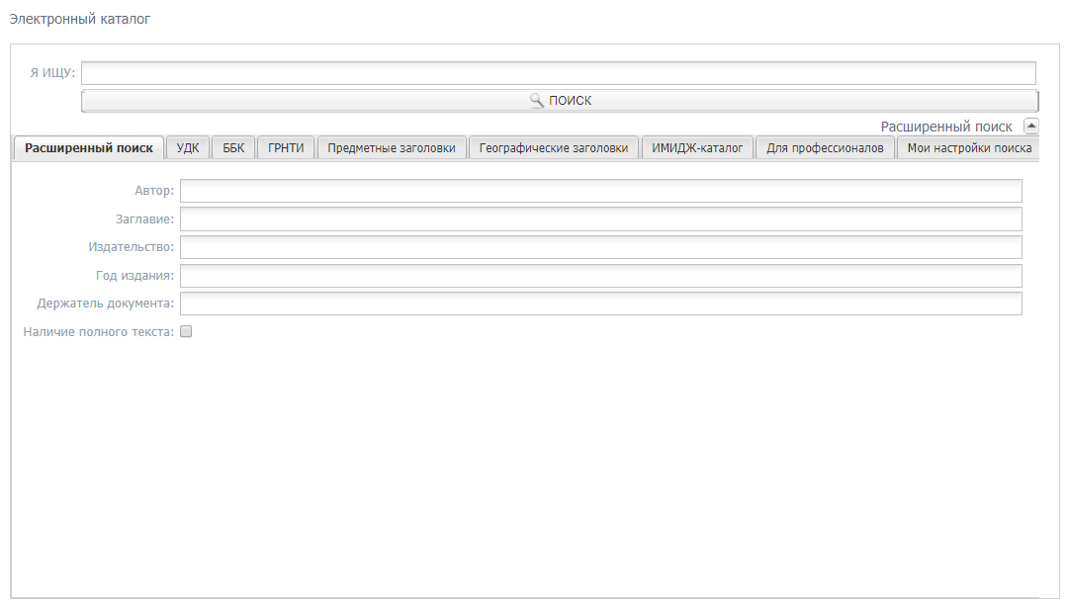
Рисунок 72 – Форма поиска по сводному каталогу
После нажатия кнопки «поиск» на экран во фрейм «Результаты поиска» выводится поисковая выдача в форме списка записей (рисунок 73).
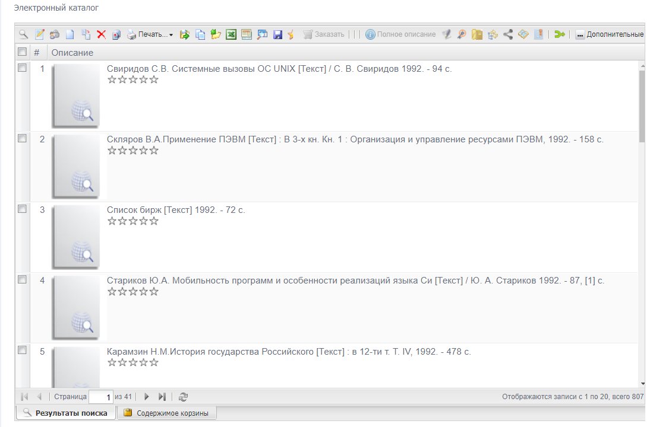
Рисунок 73 – Поисковая выдача сводного каталога
    - Экспорт записей из БД сводного каталога
Для экспорта записей из БД сводного каталога, следует найти запись (или несколько записей), которую следует экспортировать, в окне поиска. Во фрейме «Результаты поиска» выделить запись (или записи), которые следует экспортировать, однократным нажатием левой кнопки мыши по чекбоксу слева от записи (записей) и нажать на кнопку «Экспортировать записи» (рисунок 74).
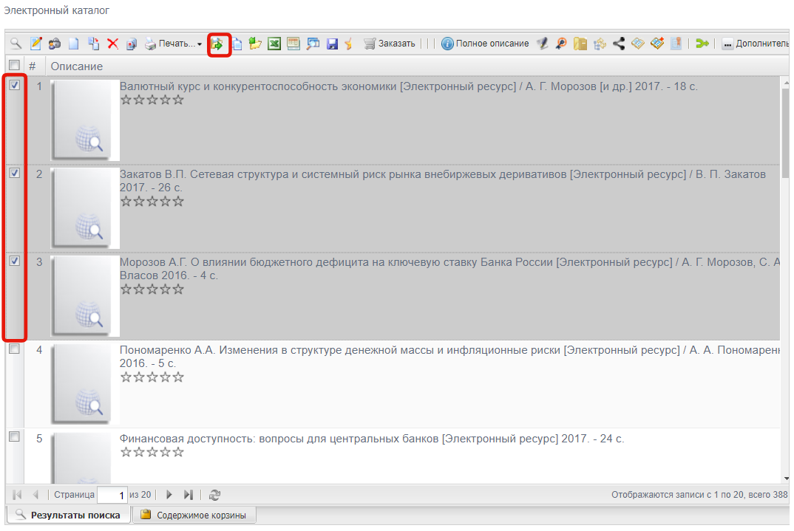
Рисунок 74 – Выбор записей БД сводного каталога для экспорта
После нажатия на кнопку «Ok» откроется окно подтверждения экспорта, содержащее уточнение какие записи следует экспортировать (рисунок 75). Следует выбрать какие записи экспортировать, выбрать Кодировка «CP 866 (DOS)» и нажать кнопку «Ok».
Рисунок 75 – Подтверждение экспорта и выбор формата экспорта
После выбора формата экспорта записей и нажатия кнопки «Ok», система формирует файл для выгрузки в выбранном формате, открывается окно с местом сохранения файла и возможностью указания имени файла экспорта (рисунок 76).
Рисунок 76 – Выбор места сохранения файла экспорта и имени файла экспорта
    - Сохранение выполненного поискового запроса по БД
Для сохранения выполненного поискового запроса по БД сводного каталога под именем, задаваемым пользователем, при поиске по БД сводного каталога, после произведения поиска и получения поисковой выдачи во фрейм «Результаты поиска», нажать кнопку «Сохранить поисковый запрос» (рисунок 77).
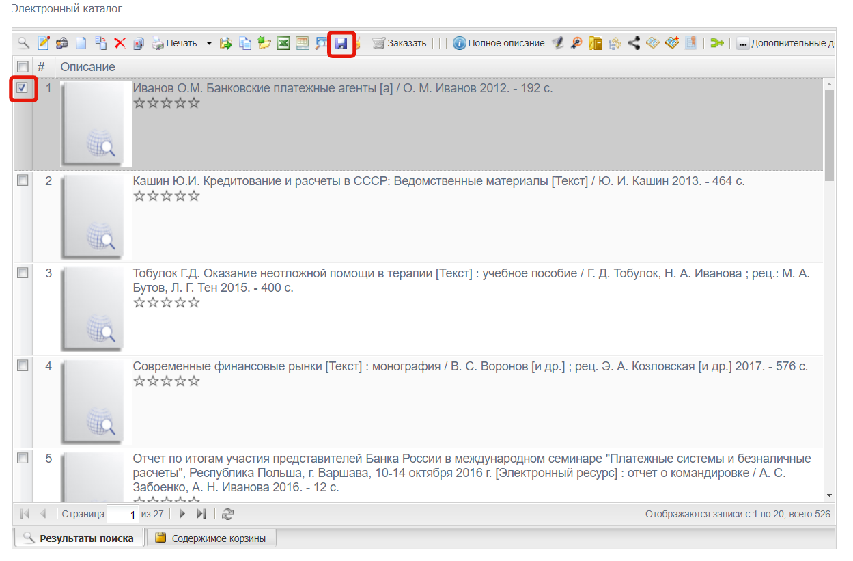
Рисунок 77 – Сохранение поискового запроса по БД
После нажатия кнопки «Сохранить поисковый запрос», система запрашивает ввод имени поискового запроса (рисунок 78).
Рисунок 78 – Ввод имени сохраняемого поискового запроса
    - Просмотр сохраненного поискового запроса по БД
Для просмотра сохраненных ранее поисковых запросов по БД сводного каталога с возможностью вернуться к результатам поиска, следует перейти по ссылке «Сохраненные поисковые запросы» в личном кабинете пользователя (рисунок 79).
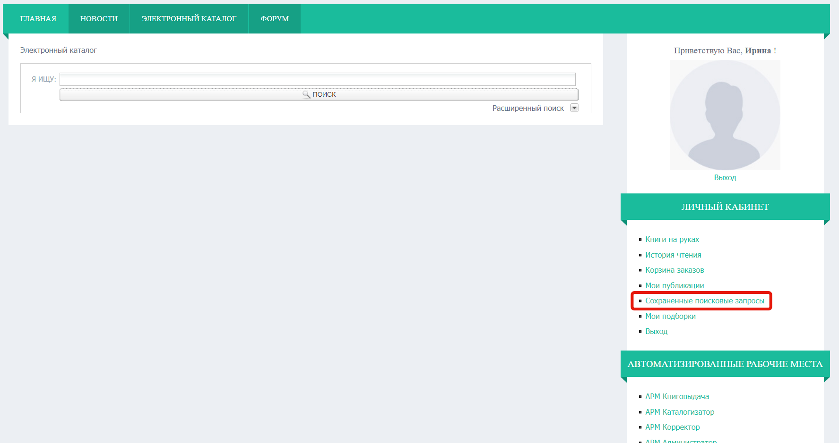
Рисунок 79 – Переход к сохраненным запросам по БД Сводного каталога
После нажатия на кнопку «Сохраненные запросы» в новой вкладке открывается список сохраненных запросов из БД сводного каталога (рисунок 80).
Рисунок 80 – Список сохраненных запросов из БД сводного каталога
    - Удаление сохраненного поискового запроса по БД
Для удаления сохраненных ранее поисковых запросов по БД сводного каталога в списке поисковых запросов необходимо нажать кнопку напротив запроса, который следует удалить (рисунок 81).
Рисунок 81 – Удаление сохраненных запросов из БД сводного каталога
    - Просмотр полного описания для записей из БД сводного каталога
Для просмотра полного описания для записей из БД сводного каталога, произвести поиск записей по БД сводного каталога, полное описание которых следует просмотреть. Во фрейме «Результаты поиска» выделить запись, полное описание которой следует просмотреть, однократным нажатием левой кнопки мыши по чекбоксу слева от записи (записей) и нажать на кнопку «Полное описание» (рисунок 82).
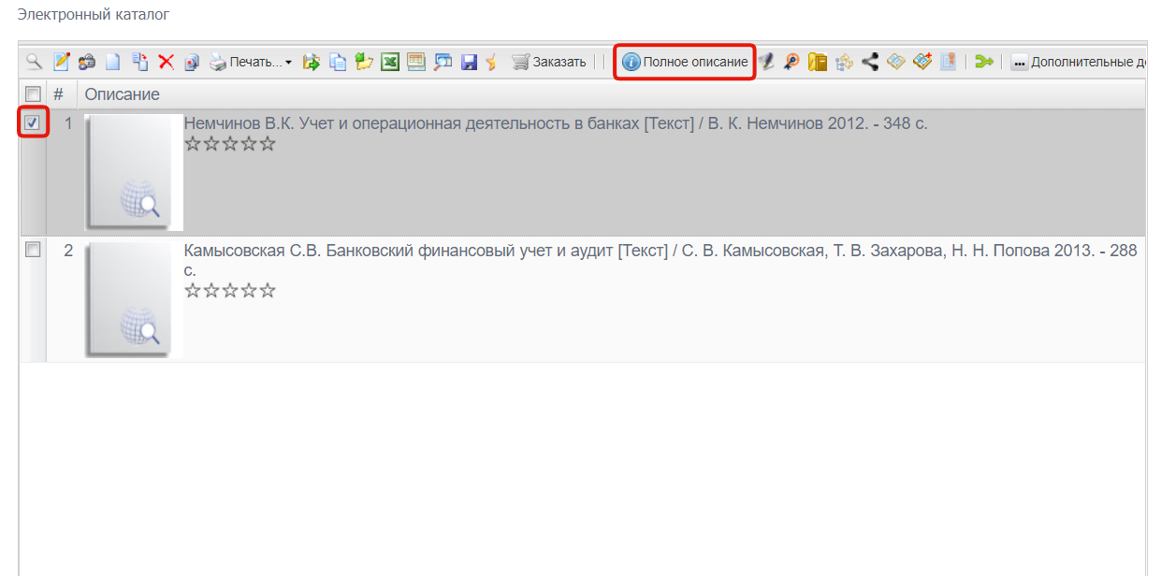
Рисунок 82 – Вызов просмотра полного описания записи из БД сводного каталога
После нажатия на кнопку «Полное описание» в новой вкладке открывается полное описание записи из БД сводного каталога (рисунок 83).
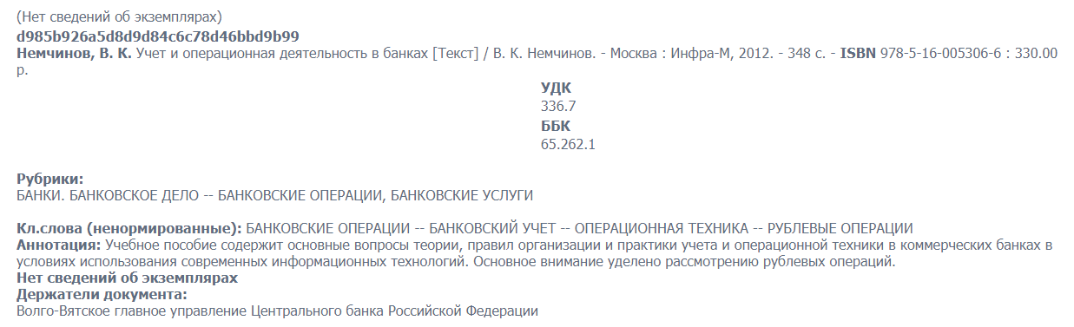
Рисунок 83 – Просмотр полного описания записи из БД сводного каталога
    - Просмотр аннотаций для записей из БД сводного каталога
Для просмотра аннотаций для записей из БД сводного каталога, произвести поиск записей по БД сводного каталога, аннотации которых следует просмотреть. Во фрейме «Результаты поиска» выделить запись, аннотацию которой следует просмотреть, однократным нажатием левой кнопки мыши по чекбоксу слева от записи (записей) и нажать на кнопку «Аннотация» (рисунок 84).
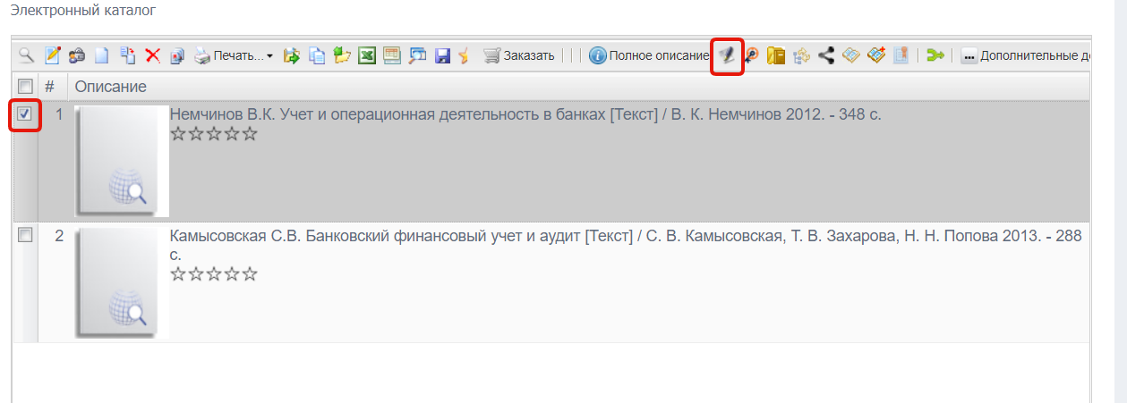
Рисунок 84 – Вызов аннотации записи из БД сводного каталога
После нажатия на кнопку «Аннотация» во всплывающем окне открывается аннотация записи из БД сводного каталога (рисунок 85).
Рисунок 85 – Аннотация записи из БД сводного каталога
    - Просмотр (с возможностью дальнейшего поиска) ключевых слов для записей из БД сводного каталога
Для просмотра (с возможностью дальнейшего поиска) ключевых слов для записей из БД сводного каталога, произвести поиск записей по БД сводного каталога, ключевые слова которых следует просмотреть. Во фрейме «Результаты поиска» выделить запись, ключевые слова которой следует просмотреть, однократным нажатием левой кнопки мыши по чекбоксу слева от записи (записей) и нажать на кнопку «Ключевые слова» (рисунок 86).
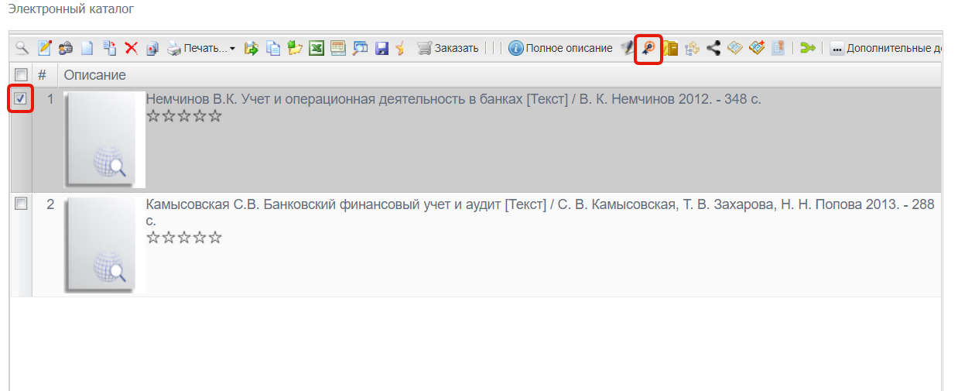
Рисунок 86 – Вызов просмотра ключевых слов записи из БД сводного каталога
После нажатия на кнопку «Ключевые слова» во всплывающем окне открывается список ключевых слов записи из БД сводного каталога (рисунок 87). Выбрав одно или несколько ключевых слов и нажав на кнопку «искать записи по ключевому слову» (рисунок 87), пользователь может произвести поиск по выбранным ключевым словам.
Рисунок 87 – Выбор ключевых слов записи из БД сводного каталога и поиск по ним
    - Просмотр систематических шифров записей из БД сводного каталога
Для просмотра систематических шифров записей из БД сводного каталога, произвести поиск записей по БД СК, систематические шифры которых следует просмотреть. Во фрейме «Результаты поиска» выделить запись, систематические шифры которой следует просмотреть, однократным нажатием левой кнопки мыши по чекбоксу слева от записи (записей) и нажать на кнопку «Систематические шифры» (рисунок 88).
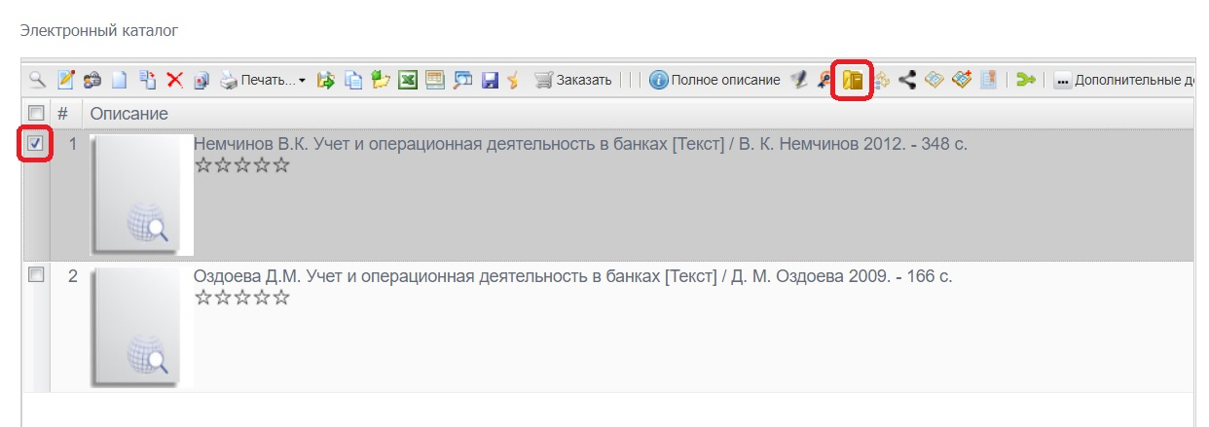
Рисунок 88 – Вызов просмотра систематических шифров записи из БД Сводного каталога
После нажатия на кнопку «Систематические шифры» во всплывающем окне открывается список систематических шифров выбранной записи из БД Сводного каталога (рисунок 89).
Рисунок 89 – Просмотр систематических шифров выбранной записи из БД Сводного каталога
    - Добавление в корзину записей из БД Сводного каталога
Для добавления в корзину записей из БД Сводного каталога, произвести поиск записей по БД Сводного каталога, которые следует добавить в корзину. Во фрейме «Результаты поиска» выделить запись (или несколько записей), которой следует добавить в корзину, однократным нажатием левой кнопки мыши по чекбоксу слева от записи (записей) и нажать на кнопку «Добавить в корзину» (рисунок 90).
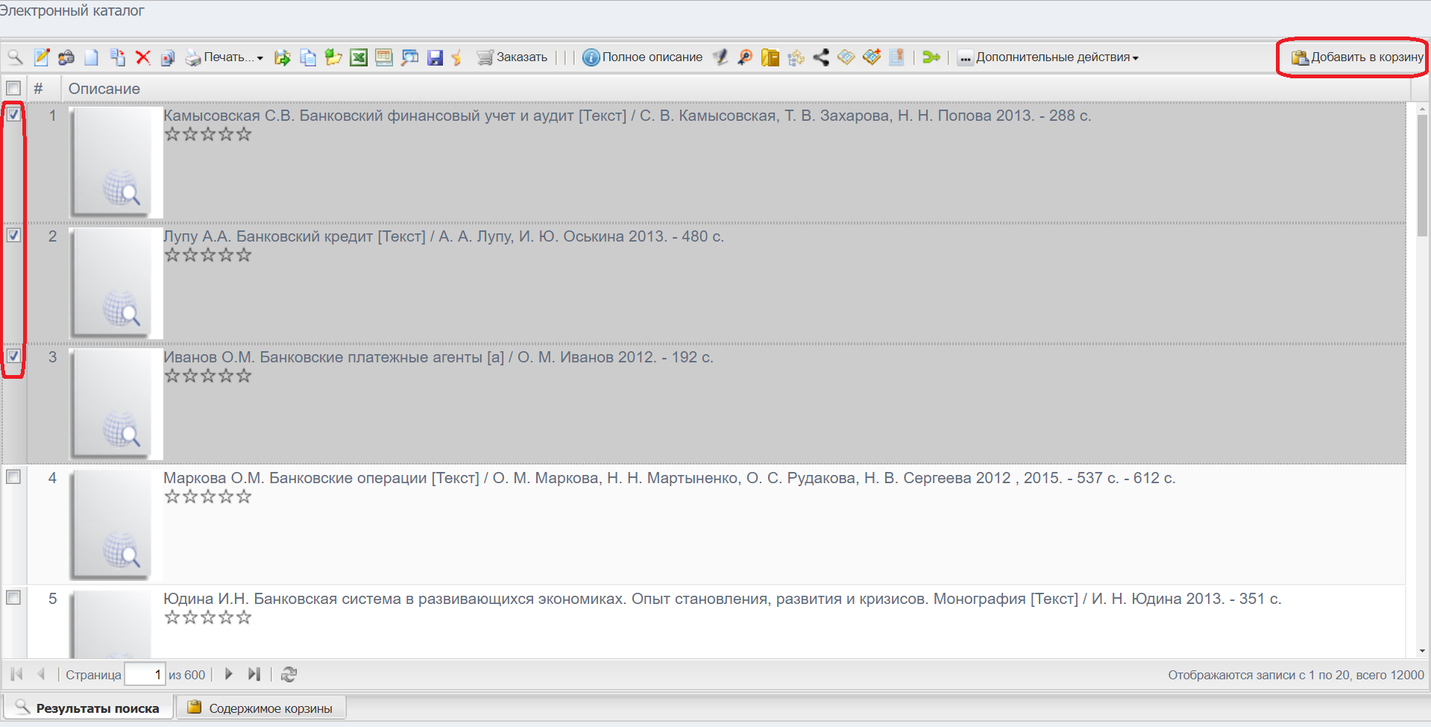
Рисунок 90 – Добавление в корзину записи из БД Сводного каталога
После нажатия на кнопку «Добавить в корзину» во всплывающем окне открываются варианты добавления в корзину записей из БД Сводного каталога (рисунок 91). После выбора записей следует нажать кнопку «Ok».
Рисунок 91 – Выбор записей из БД Сводного каталога для добавления в корзину
    - Удаление записей из корзины БД Сводного каталога
Для удаления записей из корзины БД Сводного каталога, перейти во фрейм «Содержимое корзины» внизу экрана, выделить запись (или несколько записей), которой следует удалить из корзины, однократным нажатием левой кнопки мыши по чекбоксу слева от записи (записей) и нажать на кнопку «Удалить из корзины» (рисунок 92).
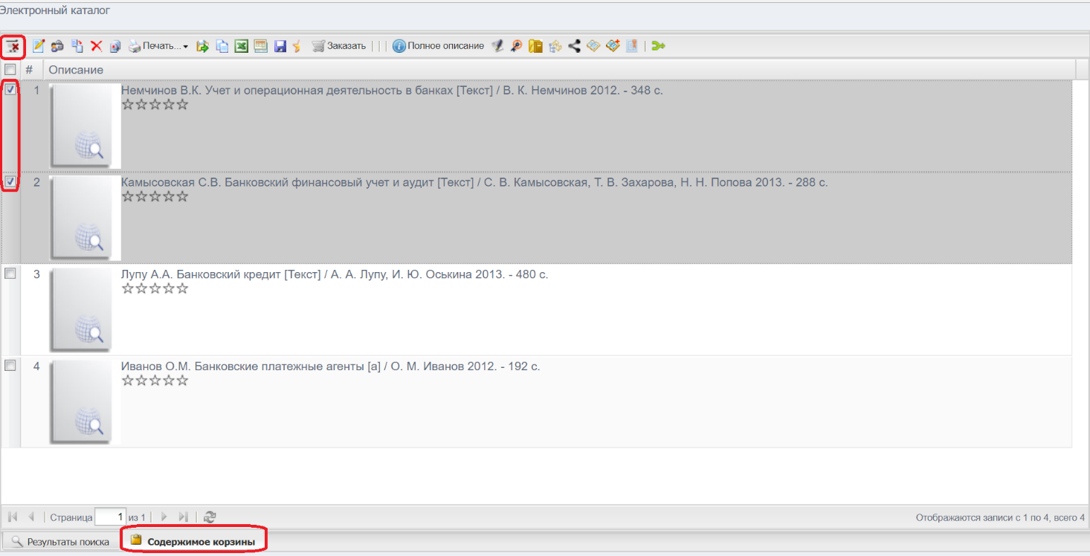
Рисунок 92 – Удаление записей БД Сводного каталога из корзины
После нажатия на кнопку «Удалить из корзины» во всплывающем окне открываются варианты удаления из корзины записей из БД Сводного каталога (рисунок 93). После выбора записей следует нажать кнопку «Ok».
Рисунок 93 – Выбор записей БД Сводного каталога для удаления из корзины
    - Просмотр записей из корзины БД Сводного каталога
Для просмотра записей из корзины БД Сводного каталога, следует на панели навигации внизу экрана перейти ко вкладке «Содержимое корзины» (рисунок 92).
    - Переход от записи на сводное описание журнала/газеты к записям описания отдельных номеров в БД сводного каталога
Для перехода от записи на сводное описание журнала/газеты к записям описания отдельных номеров в БД сводного каталога, отдельные номера которых следует просмотреть. Во фрейме «Результаты поиска» выделить сводную запись на журнал, отдельные номера которой следует просмотреть, однократным нажатием левой кнопки мыши по чекбоксу слева от записи (записей) и нажать на кнопку на кнопку «Дополнительные действия», из раскрывшегося списка выбрать «Перейти к списку номеров журнала/газеты» (рисунок 94).
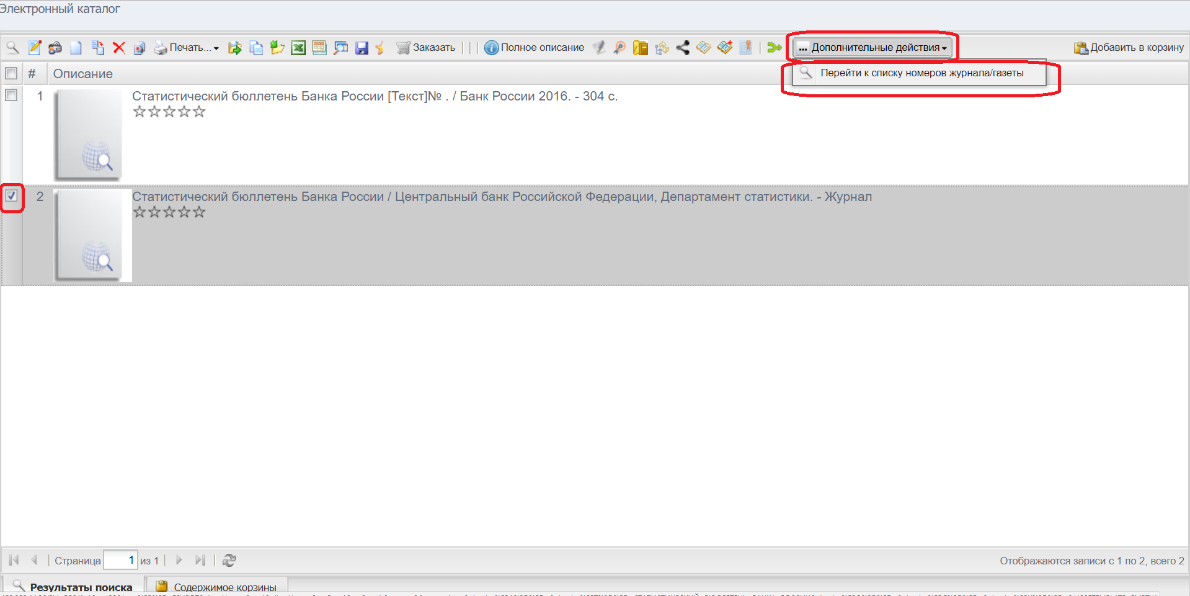
Рисунок 94 – Переход к списку номеров журнала/газеты
После нажатия на кнопку «Перейти к списку номеров журнала/газеты» открывается список отдельных номеров выбранного журнала (рисунок 95).
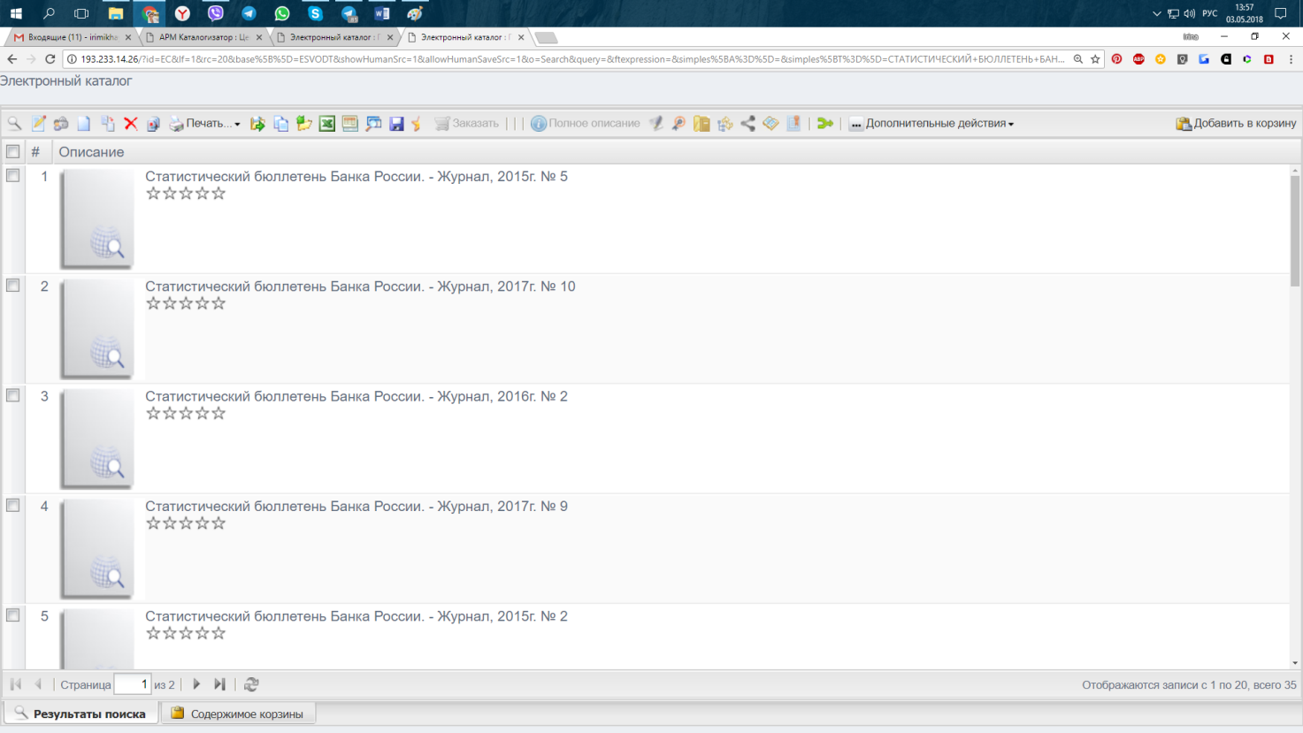
Рисунок 95 – Список номеров журнала/газеты
    - Переход от записи на отдельный номер к записи на сводное описанное журнала/газеты этого номера в БД Сводного каталога
Для перехода от записи на отдельный номер к записи на сводное описанное журнала/газеты этого номера в БД Сводного каталога, произвести поиск отдельных номеров периодики по БД, сводное описание которых следует просмотреть. Во фрейме «Результаты поиска» выделить отдельный номер журнала, сводное описание которого следует просмотреть, однократным нажатием левой кнопки мыши по чекбоксу слева от записи (записей) и нажать на кнопку «Дополнительные действия», из раскрывшегося списка выбрать «Перейти к сводному описанию журнала/газеты» (рисунок 96).
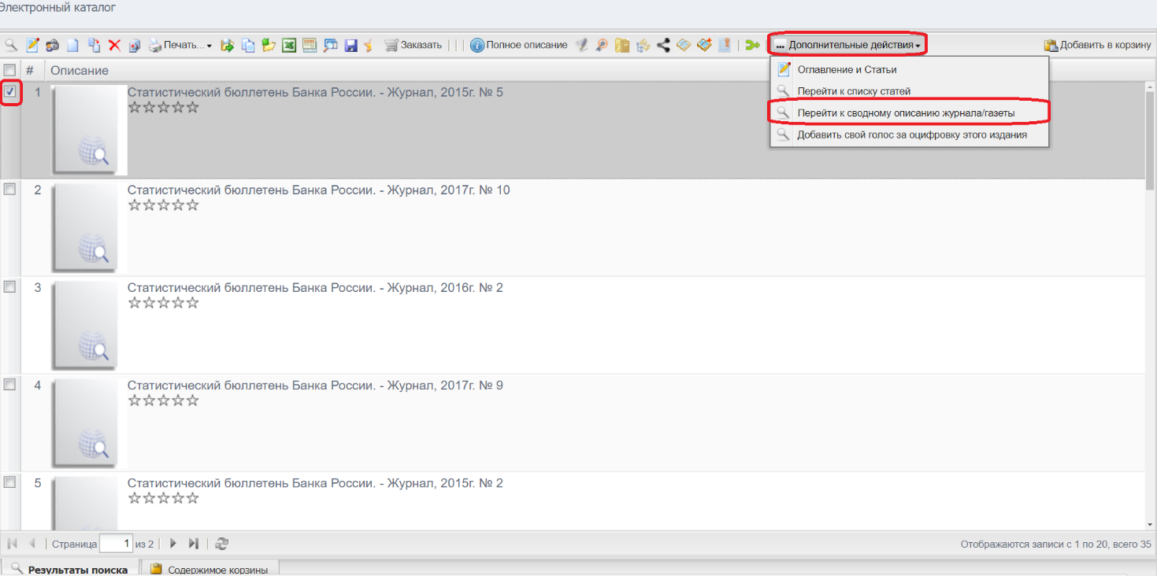
Рисунок 96 – Переход к сводному описанию журнала/газеты
После нажатия на кнопку «Перейти к сводному описанию журнала/газеты» открывается список сводных описаний выбранного журнала (рисунок 97).
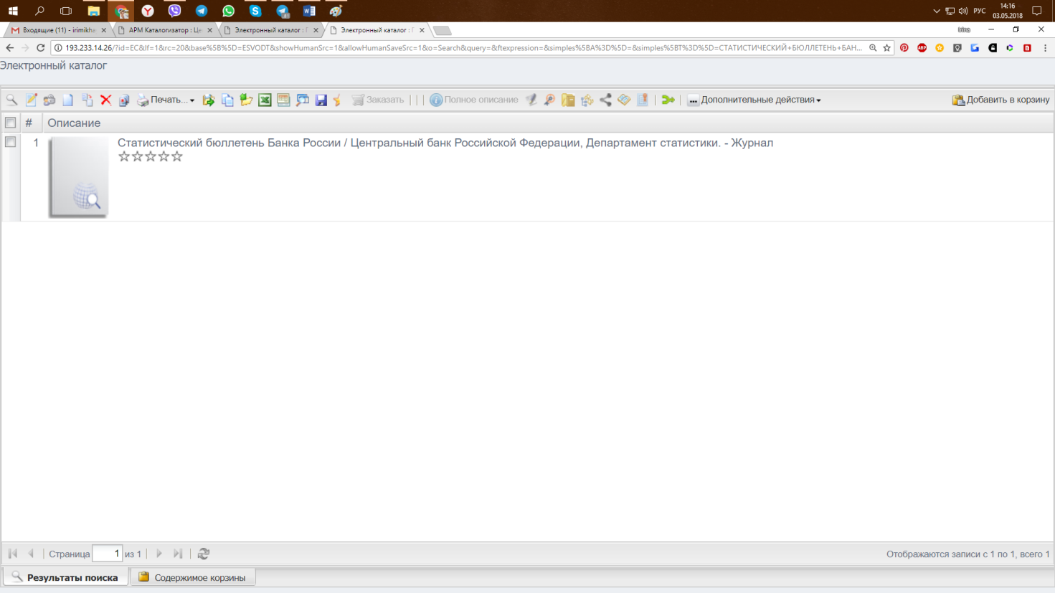
Рисунок 97 – Сводное описание журнала/газеты
    - Переход от записи на отдельный номер к записям с описаниями статей этого номера в БД Сводного каталога
Для перехода от записи на отдельный номер к записям с описаниями статей этого номера в БД Сводного каталога следует произвести поиск отдельных номеров периодики по БД Сводного каталога, статьи из которых следует просмотреть. Во фрейме «Результаты поиска» выделить отдельный номер журнала, номера которого следует просмотреть, однократным нажатием левой кнопки мыши по чекбоксу слева от записи и нажать на кнопку «Дополнительные действия», из раскрывшегося списка выбрать «Перейти к списку статей» (рисунок 98).
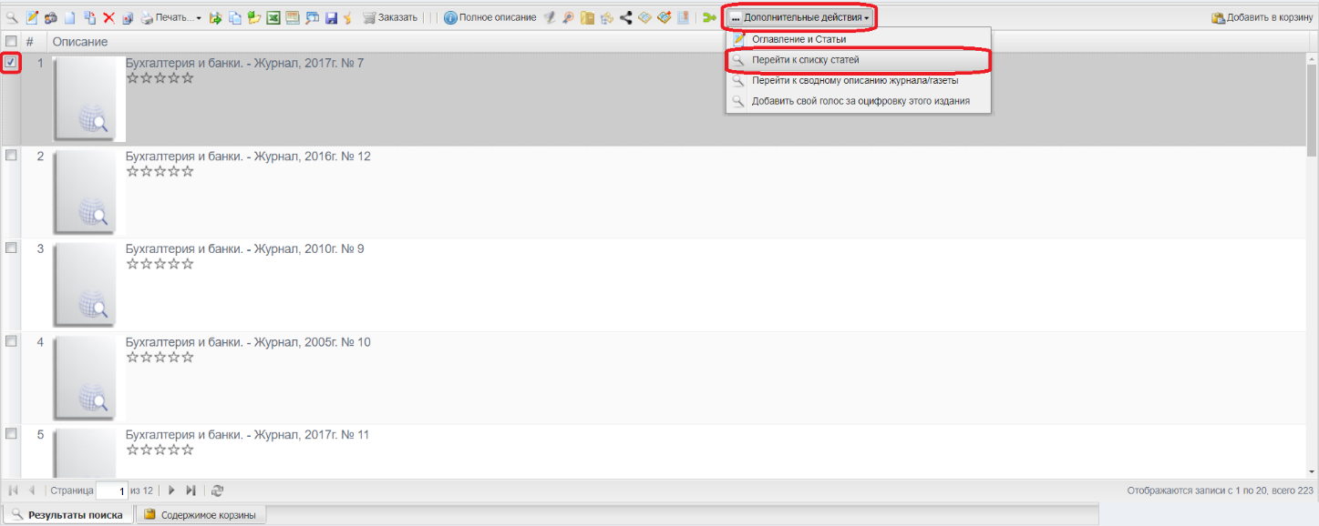
Рисунок 98 – Переход к записям с описаниями статей
После нажатия на кнопку «Перейти к списку статей» открывается список статей выбранного номера журнала (рисунок 99).
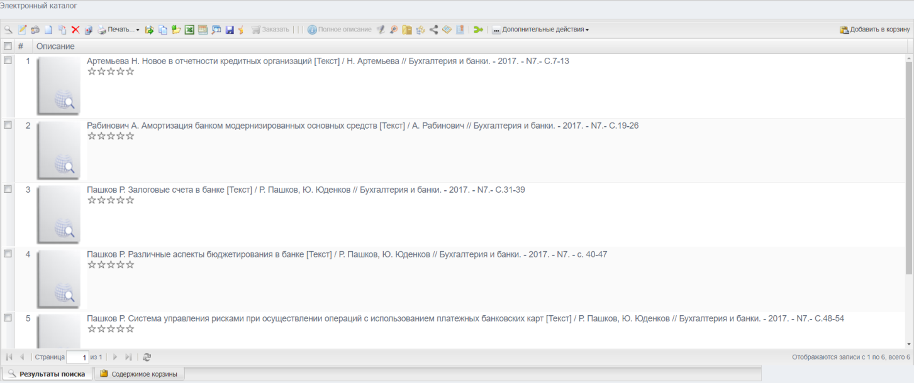
Рисунок 99 – Список статей номера журнала
  - Каталогизация экземплярами
    - Настройка каталогизации экземплярами
Запустить АРМ «Администратор»: найти на рабочем столе Windows ярлык браузера и дважды щелкнуть по нему левой кнопкой мыши. Откроется страница браузера, в адресную строку браузера ввести адрес http://<адрес_сервера>/?id=Administrator, откроется АРМ Администратор (тонкий клиент) (рисунок 100).
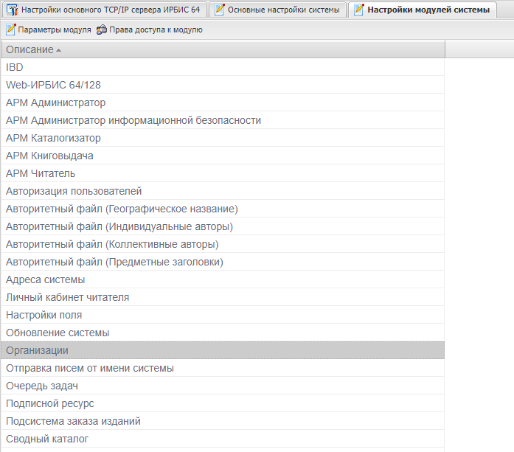
Рисунок 100 – АРМ Администратор
Выделить модуль «Организации» однократным нажатием на левую кнопку мыши, затем нажать на кнопку « Параметры модуля» слева вверху страницы, будет открыт фрейм свойств модуля «Организации». Следует убедиться, что организация, в которой осуществляется каталогизация, присутсвует в списке организаций модуля «организации», если нет – добавить организацию. Для добавления организации нажать на кнопку «», расположенную слева на панели управления фреймом (рисунок 101).
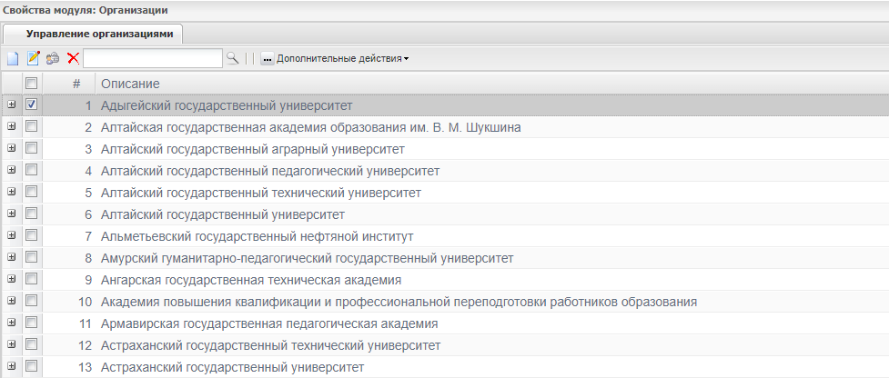
Рисунок 101 – Фрейм управления организациями
Создание новой организации так же вызовет фрейм редактирования информации об организации (рисунок 102).
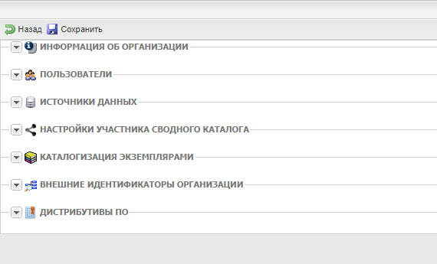
Рисунок 102 – Фрейм редактирования информации об организации
Для новой организации следует заполнить информацию об организации, содержащую поля:
- Внутренний ID
- Сигла
- Статус организации (функционирует/прекратила существование/объединена с другой организацией)
- Наименование организации
- Краткое наименование организации
- Почтовый адрес
- HTTP адрес
- Организационно-правовая форма организации
  - Ведомственное подчинение
  - Географические координаты
  - IP-адреса организации
  - ОГРН
- Контактная информация
  - Руководитель организации
  - Уполномоченный представитель организации
  - Контактное лицо
  - Администратор от организации
- Предыдущие наименования организации
- Разночтения наименования организации
- Составляющие организации (Организация влита в ...)
Заполнение пунктов 1, 3, 4, 5 является обязательным.
Если организация присутсвует в перечене организаций, следует просто вызвать её на редактирование нажатием кнопки «», предварительно выделив организацию нажатием на чекбокс слева от названия организации.
Затем следует раскрыть меню «Пользователи», в поле «Пользователи организации» нажать на кнопку «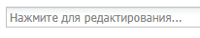». В открывшемся фрейме «Пользователи организации» проверить наличие пользователей, которые будут производить каталогизацию экземплярами. Если пользователи отсутвуют, добавить пользователей, которые будут производить каталогизацию экземплярами нажатием на кнопку «». Будет открыт фрейм добавления пользователей с окном поиска и кнопкой «связать отмеченные записи». После выделения пользователя, которого нужно добавить в перечень пользователей организации нажатием на чекбокс слева от имени пользователя, следует нажать кнопку «». Закрыть фрейм «Пользователи организации» кнопкой «» в правом верхнем углу фрейма.
Далее следует раскрыть меню «Каталогизация экземплярами», в котором следует из раскрывающегося списка выбрать БД-источник записей для каталогизации экземплярами. Так же следует выбрать локальную БД, в которую будут сохранены записи при каталогизации экземплярами, в поле «БД для импорта». Поля «Поле идентификатора записи в БД-источнике записей», «Подполе идентификатора записи в БД-источнике записей», «Префикс поиска идентификатора записи-источника в каталоге организации» имеют значения по умолчанию (рисунок 103), в случае необходимости значения можно менять, однако важно понимать, что это приведёт к нарушению технологии работы каталогизации экземплярами.
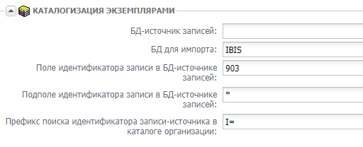
Рисунок 103 – Меню «Каталогизация экземплярами»
Слева вверху фрейма редактирования информации об организации нажать на кнопку «», после чего закрыть фрейм кнопкой «» в правом верхнем углу фрейма.
    - Каталогизация экземплярами
В зависимости от наличия прав у пользователя, который осуществляет каталогизацию экземплярами, её можно производить как в АРМ «Каталогизатор», так и в АРМ «Читатель».
Для каталогизации в АРМ «Каталогизатор», запустить АРМ «Каталогизатор»: найти на рабочем столе Windows ярлык браузера и дважды щелкнуть по нему левой кнопкой мыши. Откроется страница браузера, в адресную строку браузера ввести адрес http://<адрес_сервера>/?id=Cataloguer, откроется АРМ Каталогизатор (тонкий клиент). Далее из раскрывающегося списка выбрать БД, которая определена в качестве БД-источника записей для каталогизации экземплярами (рисунок 104).
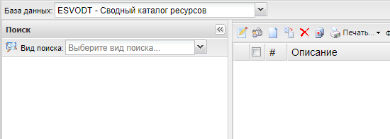
Рисунок 104 – Выбор БД в АРМ «Каталогизатор»
Затем выбрать вид поиска и произвести поиск, двойным кликом левой кнопки мыши по нужному результату поиска вывести результаты поиска во фрейм «Результаты поиска». Во фрейме «Результаты поиска» выделить запись нажатием на чекбокс слева от Описания записи, нажать на кнопку «» и последовательно – на кнопку «» (рисунок 105). Будет открыто окно фрейма редактора экземпляров записи (рисунок 106).
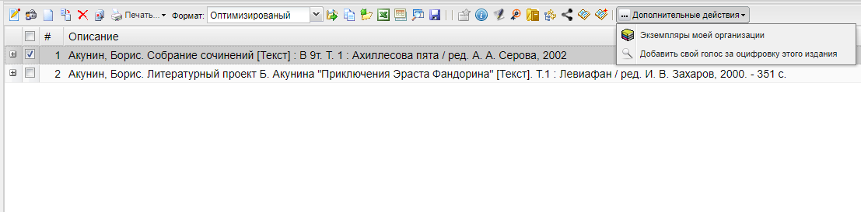
Рисунок 105 – Вызов меню каталогизации экземплярами
Для создания записи об экземпляре, необходимо заполнить хотя бы одно подполе в меню «Экземпляры» (поле 910) (рисунок 106). Слева вверху фрейма редактора экземпляров записи нажать на кнопку «», после чего закрыть фрейм кнопкой «» в правом верхнем углу фрейма.

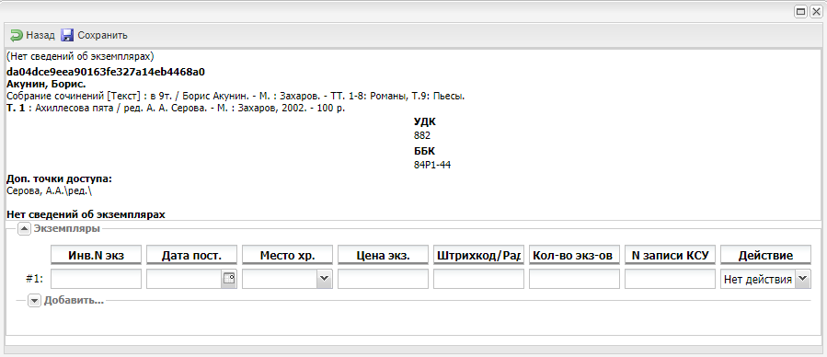
Рисунок 106 – Фрейм редактора экземпляров записи
  - Inline-каталогизация
    - Настройка inline-каталогизации
Запустить АРМ «Администратор»: найти на рабочем столе Windows ярлык браузера и дважды щелкнуть по нему левой кнопкой мыши. Откроется страница браузера, в адресную строку браузера ввести адрес http://<адрес_сервера>/?id=Administrator, откроется АРМ Администратор (тонкий клиент) (рисунок 107). Выделить модуль «Управление базами данных» однократным нажатием на левую кнопку мыши, затем нажать на кнопку « Параметры модуля» слева вверху страницы, будет открыт фрейм свойств модуля «Управление базами данных». Следует выбрать БД IMPORT, в которой будет осуществлятся поиск записей для Inline-каталогизации. В пункте «Настройка провайдера данных» нажать на кнопку (рисунок 108). Выбрать тип провайдера данных. При наличии подключения к сети Интернет рекомендуется выбрать для Inline-каталогизации Сводную БД ИС ЭКБСОН, как регулярно актуализируемый источник нескольких десятков милионов записей. При необходимости можно ввести данные прокси-сервера, если Интернет-соединение осуществляется посредством прокси. В случае отсутсвия подключения к сети Интернет обычно выбирается локальная БД. Слева вверху фрейма редактирования информации о БД нажать на кнопку «», после чего закрыть фрейм кнопкой «» в правом верхнем углу фрейма.

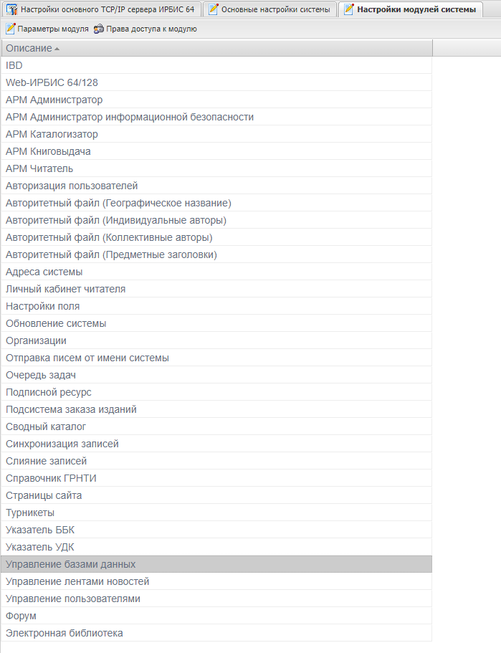
Рисунок 107 – АРМ «Администратор»
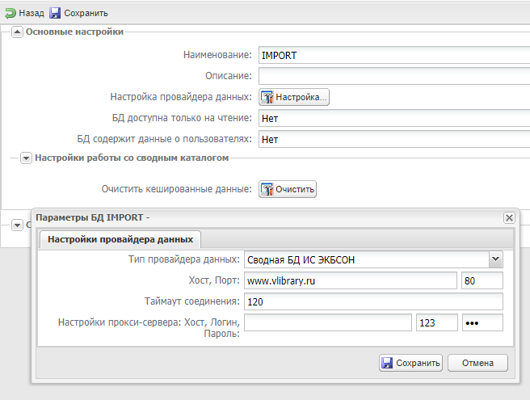
Рисунок 108 – Фрейм редактирования БД
    - Inline-каталогизация
Запустить АРМ «Каталогизатор»: найти на рабочем столе Windows ярлык браузера и дважды щелкнуть по нему левой кнопкой мыши. Откроется страница браузера, в адресную строку браузера ввести адрес http://<адрес_сервера>/?id=Cataloguer, откроется АРМ Каталогизатор (тонкий клиент). Далее из раскрывающегося списка выбрать БД, в которую будут сохраняться записи при Inline-каталогизации (рисунок 109).
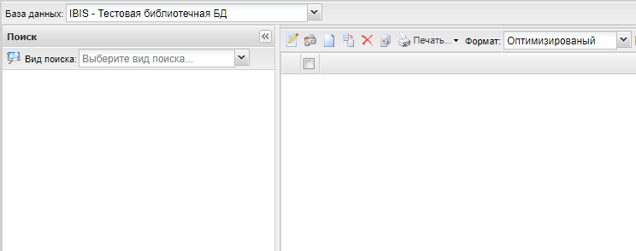
Рисунок 109 – Выбор БД в АРМ «Каталогизатор»
Затем нажать кнопку «Создать новую запись» (рисунок 110).
Рисунок 110 – Создание новой записи
После нажатия кнопки «Создание новой записи» откроется окно «Редактор записи», в котором следует раскрыть пункт «Дублетность» нажатием на кнопку «», затем так же раскрыть пункт «ISBN», выделить строку «#1: (Добавить значение)» левой кнопкой мыши, затем нажать кнопку F2 на клавиатуре или кнопку «Ввод данных с помощью инструмента » на панеле инструментов. Откроется окно редактирования подполя ISBN (рисунок 112), следует ввести ISBN книги, которую требуется каталогизировать, нажать кнопку «Ok». Затем нажать кнопку «Обновить данные в редакторе» . Нажатием на панеле инструментов на кнопку «Inline-каталогизация» можно вызвать меню Inline-каталогизации и просмотреть предлагаемую запись с учётом данных из заимствованной записи нажатием на соответствующую кнопку «». Далее возможно 2 варианта действия – просмотр каждого поля отдельно, с подтверждением заимствования для каждого поля, или подтверждение заимствования всех полей записи. Для просмотра полей отдельно следует раскрыть соответсвующие поля нажатием на кнопку «», текст заполненных из заимствованной записи полей окрашен зелёным цветом (рисунок 113).

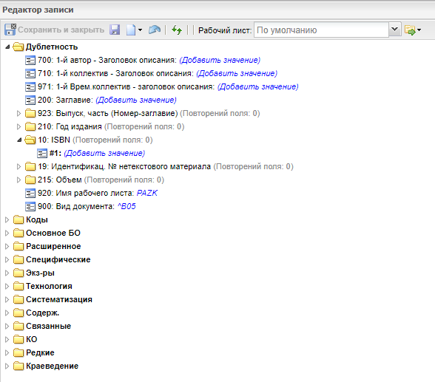
Рисунок 111 – Редактор записи

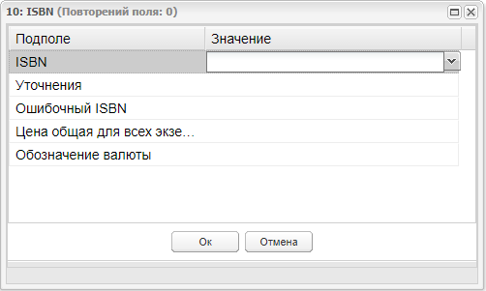
Рисунок 112 – Редактор подполя

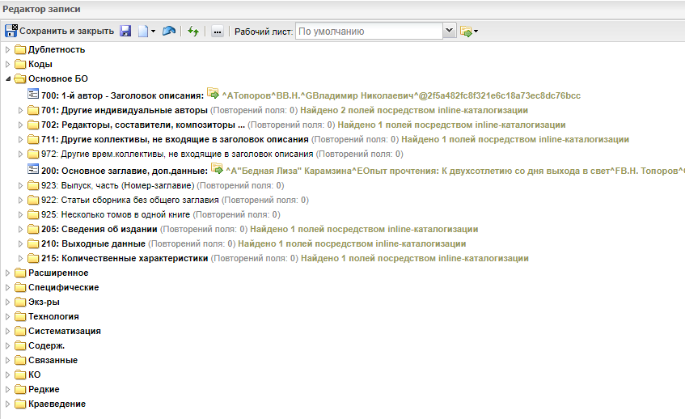
Рисунок 113 – Заполнение полей записи при Inline-каталогизации
Для редактирования поля или подполя необходимо выделить его левой кнопкой мыши, а затем нажать кнопку Enter на клавиатуре, или левую кнопку мыши ещё раз. Двойное нажатие левой кнопки мыши или кнопки Enter на выделенном поле приведёт к подтверждению заимствования выделенного поля. После просмотра и подтверждения заимствования всех необходимых полей нажать кнопку «». При этом обязательным является заполнение полей Заглавия и сведений об экземплярах.
Для подтверждения заимствования всех полей записи следует в меню Inline-каталогизации нажать кнопку «», после чего можно так же отредактировать отдельные поля. По окончании работы с записью следует нажать на кнопку вверху справа «».

